МИНИСТЕРСТВО СЕЛЬСКОГО ХОЗЯЙСТВА

И ПРОДОВОЛЬСТВИЯ РЕСПУБЛИКИ БЕЛАРУСЬ

ГЛАВНОЕ УПРАВЛЕНИЕ ОБРАЗОВАНИЯ, НАУКИ И КАДРОВ

Учреждение образования

«БЕЛОРУССКАЯ ГОСУДАРСТВЕННАЯ

СЕЛЬСКОХОЗЯЙСТВЕННАЯ АКАДЕМИЯ»

В. Р. Петровец, В. А. Гайдуков, А. Н. Шершнев

ТРАНСПОРТНАЯ ЛОГИСТИКА

Рекомендовано учебно-методическим объединением

по аграрному техническому образованию в качестве курса

лекций для студентов учреждений образования

по специальности 1-74 06 06 Материально-техническое

обеспечение агропромышленного комплекса

Горки

БГСХА

2015

УДК 339.18.621.796(075.8)
ББК 65.40я7

П31

Одобрено методической комиссией факультета механизации

сельского хозяйства 22.04.2014 (протокол № 8)

и Научно-методическим советом БГСХА 23.04.2014 (протокол № 8)

Авторы:
доктор технических наук, профессор В. Р. Петровец;
кандидат технических наук, доцент В. А. Гайдуков;
старший преподаватель А. Н. Шершнев

Рецензенты:
доктор технических наук, профессор, директор
Республиканского научно-производственного унитарного предприятия «Институт энергетики НАН Беларуси»
В. Н. Дашков;
кандидат технических наук, доцент УО «Белорусский
государственный аграрный технический университет»
И. С. Крук

П31 | Петровец, В. Р.  Транспортная логистика : курс лекций / В. Р. Петровец,  В. А. Гайдуков, А. Н. Шершнев. – Горки : БГСХА, 2015. – 61 с.  ISBN 978-985-  Изложены основные положения по транспортной логистике.  Для студентов высших сельскохозяйственных учебных заведений специальности 1-74 06 06 Материально-техническое обеспечение АПК.

УДК 339.18.621.796 (075.8)
ББК 65.40я7

ISBN 978-985- © УО «Белорусская государственная
сельскохозяйственная академия», 2015

ВВЕДЕНИЕ

Логистика – широкий диапазон деятельности, связанный с эффективным движением конечных продуктов от конца производственной линии до покупателя, а также движение сырья от источника снабжения до начала производственной линии. Эта деятельность включает транспортировку, складирование, обработку материалов, защитную упаковку, контроль запасов, выбор места нахождения производства и складов, заказы на производство продукции, прогнозирование спроса, маркетинг и обслуживание покупателя.
Среди логистических функций на уровне организации бизнеса выделяются базисные, ключевые и поддерживающие функции. К базисным логистическим функциям относятся: снабжение, производство и сбыт. Три указанные логистические функции осуществляются практически любым товаропроизводителем.
Ключевыми логистическими функциями являются следующие:
1. Поддержание стандартов обслуживания потребителей;
2. Управление закупками;
3. Транспортировка;
4. Управление запасами;
5. Управление процедурами заказов;
6. Управление производственными процедурами;
7. Ценообразование;
8. Физическое распределение.
При этом сам процесс транспортировки рассматривается в более широком плане, чем собственно перевозка грузов, а именно как совокупность процессов перевозки, погрузки-разгрузки, экспедирования и других сопутствующих логистических операций. Важность транспортировки объясняется тем, что затраты на нее достигают в некоторых отраслях экономики ²/₃ суммарных логистических издержек.

1. РОЛЬ ТРАНСПОРТИРОВКИ В ЛОГИСТИКЕ

Одной из ключевых функций логистики является транспортировка. Это объясняется прежде всего тем, что без транспортировки практически не существует материального потока.
На рис. 1 представлена логистическая цепь прямой дистрибьюции, состоящая из производителя (продавца), потребителя (покупателя) и логистического посредника – перевозчика.
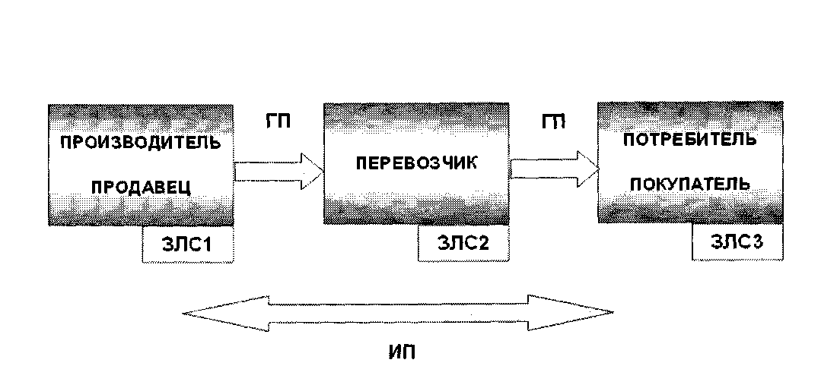
Рис. 1. Логистическая цепь прямой дистрибьюции

При этом современную миссию транспортировки в системе логистики можно кратко сформулировать следующим образом: «доставлять нужный товар требуемого качества и количества в заданное время и с оптимальными затратами». В структуре логистических затрат транспортные расходы составляют от 20 до 60 % и более, поэтому оптимизация решений в транспортировке позволит получить большую экономию затрат (рис. 2).
Значительное увеличение прибыли и сокращение расходов на содержание товарных запасов может быть достигнуто за счет ускорения движения товара от поставщиков к каждому потребителю и оборачиваемости запасов на складах всех звеньев сбытового канала.
Транспортная логистика основывается на оптимальном сопряжении экономических интересов отправителя, генерирующего материальные потоки, получателя и комплекса транспортно-технических систем.
Генеральной функцией транспортной логистики является управление материальными потоками по всей протяженности логистических каналов от источника генерации до места назначения.
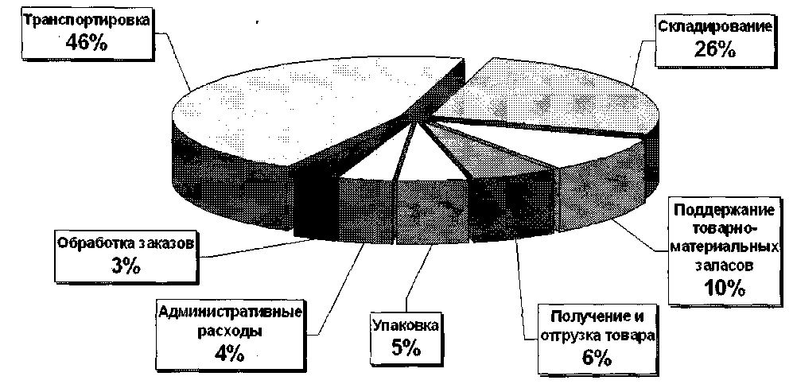

Рис. 2. Основные элементы комплекса товародвижения и их доли
в процентах к общей сумме затрат на него

Целью транспортной логистики является продвижение материальных потоков до получателя строго по графику в установленное время с минимальными затратами для всех участников товародвижения.
Чтобы этого добиться, необходимо сопряжение производственно-транспортных и транспортно-сбытовых процессов по максимуму параметров на основе интеграции снабжения, производства, транспорта, сбыта, потребления и информационной среды.
Предметом транспортной логистики является совокупность задач прямо связанных с оптимизацией потоковых процессов. Например:
– оптимизация вида и типа транспортных средств;
– совмещение элементов различных транспортных систем;
– комплексное планирование транспортно-складских и производственных процессов;
– рационализация маршрутов продвижения материальных (грузовых) потоков;
– интеграция транспортных и складских процессов в единый технологический алгоритм и др.
Задачи транспортной логистики – сокращение сроков прохождения товаров по товаропроводящим каналам и минимизация затрат на всем пути движения товарных потоков при максимальном уровне обслуживания посредников и конечных потребителей. Эти же задачи решаются и для каждого звена в каналах – центральных, зональных, дистрибьюторских и дилерских складов. Выполнение поставленных задач значительно повышает конкурентоспособность предприятий – участников канала.
Управление транспортировкой обычно предполагает решение следующих задач: выбор способа транспортировки; выбор вида транспорта; выбор перевозчика и экспедитора; определение рациональных маршрутов; подбор транспортного средства под определенный вид груза; оптимизация параметров транспортного процесса и т. п.
При организации транспортировки необходимо согласовать и спланировать ее операции совместно с другими логистическими функциями, например, складированием, грузопереработкой, упаковкой и т. п. Это наглядно иллюстрирует следующий простой пример.
Имеется груз их двух коробок, каждая размером 1 м × 1 м × 1 м, который предполагается транспортировать автомобильным транспортом. Маркировка на упаковке указывает, что груз может транспортироваться только при укладке в один ряд. Это влечет за собой увеличение стоимости транспортировки вдвое.
Возможные действия логистического менеджера:
– дать указание перевозчику поставить коробку на коробку, а риск повреждения груза взять на себя;
– создать более прочную упаковку, что ведет к увеличению затрат;
– дождаться перевозки грузов, упаковка которых позволит расположить на них эти две коробки, что ведет к увеличению времени транспортировки, расходов на хранение груза на терминале перевозчика, снижению эффективности работы терминала перевозчика.
Таким образом, логистический менеджер должен в комплексе решать три задачи: собственно транспортировка, упаковка, промежуточное складирование груза. Задача транспортировки груза даже для рассматриваемого простейшего случая требует оптимизационных расчетов.
В процессе транспортировки решается большое число оптимизационных задач, кроме того, необходимо комплексное планирование транспортировки совместно с другими логистическими функциями:
– совместное планирование транспортных процессов на различных видах транспорта в случае смешанных (интермодальных, мультимодальных) перевозок;
– обеспечение технологического единства транспортно-складского процесса;
– совместное планирование транспортного процесса со складским и производственным процессами и др.
Одной из особенностей транспортной логистики является кооперированное использование подвижного состава всех трех категорий участников процесса продвижения материальных потоков.
Чем большая часть товарных запасов системы сбыта находится в пути от изготовителей к дистрибьюторам, от дистрибьюторов к дилерам и от дилеров к потребителям, тем выше скорость потока во всей системе, тем выше пропускная способность канала сбыта, которая далеко не зависит от его расширения – чрезмерное расширение канала путем увеличения количества дилеров приводит к распылению усилий и утрате энергии, движущей товар.
Логистический подход в создании и функционировании комплексных транспортных систем обусловливает организацию транспортно-перемещающих работ по совместимым технологиям, легко адаптируемым к конкретным динамичным условиям.
Однако следует заметить, что если методология логистики на практике не подкрепляется материально-технической базой, то предпринимаемые в этом направлении усилия будут малоэффективны.
При выборе способа транспортировки, транспортного средства и конкретного перевозчика логистический менеджер должен учитывать присущие каждому виду транспорта достоинства и недостатки.
Транспорту принадлежит особая роль в становлении и развитии логистики. Отечественные транспортные и экспедиторские предприятия, участвующие в международных перевозках грузов, первыми увидели необходимость внедрения современных логистических технологий транспортировки и грузопереработки: интер-, мультимодальных и терминальных систем перевозки грузов, технологии перевозки «от двери до двери», современных телекоммуникационных систем сопровождения грузоперевозок и т. д. Крупные государственные и частные транспортные и экспедиторские предприятия стали активно создавать свои терминальные сети, грузораспределительные и логистические центры, системы информационно-компьютерной поддержки логистического сервиса. Тем не менее потенциал логистики в транспортном комплексе используется недостаточно.
Для повышения конкурентоспособности транспортных и экспедиторских компаний, а также других логистических посредников в транспортировке необходимо улучшить качество транспортно-логистического сервиса в следующих направлениях:
– развивать производственно-техническую базу, инфраструктуру транспортного сервиса, информационные системы поддержки логистического процесса для осуществления транспортировки;
– совершенствовать действующие системы документооборота и таможенных процедур оформления грузов;
– повышать уровень взаимодействия и информационной связи между участниками перевозочного процесса, терминалами, складами, таможнями, другими предприятиями и потребителями их услуг;
– создавать единую нормативно-правовую базу, принимать современные законы в области транспортной логистики;
– внедрять современные логистические технологии транспортно-экспедиционной деятельности.
Современное представление о транспортировке грузов стало существенно изменяться с развитием рыночных отношений – от транспорта как отрасли, приравненной к промышленным отраслям, до сферы услуг – транспортного сервиса. Поэтому потребители транспортных услуг выбирают такие виды транспорта и способы транспортировки, которые обеспечивают наилучшее качество логистического сервиса.
Транспортный сервис в современных условиях включает не только собственно перевозку грузов от поставщика к потребителю, но и большое число экспедиторских, информационных и трансакционных операций, услуг по грузопереработке, страхованию, охране и т.п. Поэтому транспортировку можно рассматривать как ключевую логистическую функцию, связанную с перемещением продукции транспортным средством (или средствами) по определенной технологии в цепи поставок и состоящую из логистических операций и функций, включая экспедирование, грузопереработку, упаковку, передачу прав собственности на груз, страхование рисков, таможенные процедуры и т. п.

2. ОСНОВНЫЕ СПОСОБЫ ТРАНСПОРТИРОВКИ
(ВИДЫ ПЕРЕВОЗОК)

Основными способами транспортировки являются следующие.
Унимодальная (одновидовая) транспортировка осуществляется одним видом транспорта, например автомобильным. Обычно применяется, когда заданы начальный и конечный пункты транспортировки (ЗЛС) логистической цепи без промежуточных операций складирования и грузопереработки. Критериями выбора вида транспорта в такой перевозке обычно являются: вид груза, объем отправки, время доставки груза потребителю, затраты на перевозки. Например, при крупнотоннажных отправках и наличии подъездных путей в конечном пункте доставки целесообразнее применять железнодорожный транспорт, при мелкопартионных отправках на короткие расстояния – автомобильный.
Смешанная перевозка грузов (смешанная раздельная перевозка) осуществляется обычно двумя видами транспорта, например: железнодорожным – автомобильным, речным – автомобильным, морским – железнодорожным и т. п. При этом груз доставляется первым видом транспорта в так называемый пункт перевалки или грузовой терминал без хранения или с кратковременным хранением и последующей перегрузкой на другой вид транспорта. Типичным примером смешанной перевозки является обслуживание автотранспортными фирмами железнодорожных станций или морского (речного) порта транспортного узла. Признаками смешанной раздельной перевозки являются: наличие нескольких транспортных документов, отсутствие единой тарифной ставки фрахта, схема последовательного взаимодействия участников транспортного процесса. При прямой смешанной перевозке грузовладелец заключает договор с первым перевозчиком, действующим как от своего имени, так и от имени следующего перевозчика, представляющего другой вид транспорта. Таким образом, грузовладелец фактически находится в договорных отношениях с обоими, причем каждый производит расчеты с грузовладельцем и несет материальную ответственность за сохранность груза только на «своем» участке маршрута.
Комбинированная перевозка отличается от смешанной использованием более двух видов транспорта. Использование смешанных (комбинированных) видов транспортировки часто обусловлено структурой дистрибутивных каналов: отправка крупных партий груза производится с завода изготовителя на оптовую базу железнодорожным транспортом (с целью максимального снижения затрат), а развозка с оптовой базы в пункты розничной торговли – автомобильным.
Можно считать смешанные, комбинированные, интермодальные перевозки и прямое смешанное сообщение синонимами, т. е. транспортирование грузов, осуществляемое двумя и более перевозчиками различных видов транспорта общего пользования по единому перевозочному документу с перевалкой груза в передаточном пункте (или пунктах) без участия грузовладельца.
В соответствии с европейским понятием под термином «комбинированная перевозка» понимается перевозка грузов в одной и той же грузовой единице, транспортном оборудовании, к которому относятся крупнотоннажные контейнеры, съемные кузова, полуприцепы и автодорожный состав (автофургоны) с использованием нескольких видов транспорта.
Современная практика транспортировки связана с расширением перевозок одним экспедитором (оператором) из одного диспетчерского центра и по единому транспортному документу (мультимодальные, интермодальные, трансмодальные, А-модальные, комбинированные, сегментированные и пр.).
Необходимо отметить, что до сих пор в Беларуси и России нет устоявшейся терминологии по указанным способам перевозки. Обычно интермодальной (интегрированной) принято называть смешанную перевозку грузов «от двери до двери», осуществляемую под руковод- ством оператора по одному транспортному документу с применением единой (сквозной) ставки фрахта.
По некоторым определениям интермодальной является перевозка грузов несколькими видами транспорта, когда один из перевозчиков организует всю доставку от одного пункта отправления через один или более пунктов перевалки до пункта назначения и в зависимости от распределения ответственности за перевозку выдает различные виды транспортных документов, а мультимодальной – если лицо, организующее перевозку, несет за нее ответственность на всем пути следования независимо от числа участвующих видов транспорта, при этом оформляется единый перевозочный документ.
В интермодальных системах укрупненные грузовые места перевозятся по единым тарифам и перевозочным документам с равными правами всех участвующих видов транспорта, в мультимодальных перевозках один из видов транспорта выступает в роли перевозчика, а взаимодействующие виды транспорта – в качестве клиентов, оплачивающих его услуги.
В «Терминологическом словаре по логистике» под мультимодальными перевозками понимаются смешанные перевозки, выполняемые транспортными средствами, принадлежащими одному и тому же юридическому лицу или находящимися в его оперативном управлении (например, доставка грузов в аэропорт, воздушная перевозка и доставка грузов из аэропорта, выполняемые транспортными средствами, принадлежащими одной и той же фирме).
При интермодальной перевозке грузовладелец заключает договор о перевозке на весь путь следования с одним лицом (оператором). Им например, может быть, экспедиторская фирма, которая, действуя на всем протяжении всего маршрута перевозки груза различными видами транспорта, освобождает грузовладельца от необходимости вступать в договорные отношения с другим транспортными предприятиями.
Однако до сих пор нет согласованной терминологии по видам транспортировки (способам перевозки), причем это касается не только Беларуси и России, но и международной практики.
В последние годы технология транспортировки перевозок связана с использованием в логистических цепях и каналах грузовых терминалов. Перевозка грузов, организуемая и осуществляемая через терминалы, называется терминальной перевозкой.

2.1. Виды сообщений

В практике перевозок грузов различают два вида сообщений: смешанное и прямое.
Смешанное сообщение – это перевозка грузов различными или одним и тем же видом транспорта, но с перегрузкой (например,: из одного автомобиля в другой). При этом каждый раз при перегрузке товара заключается новый договор перевозки, определяющий отношения сторон по ее осуществлению.
Прямое сообщение – это перевозка грузов по одному документу, выполняющему функции договора перевозки, даже если груз перегружался в пути. При перегрузках документ, выполняющий функцию договора перевозки, просто передается на следующий вид транспорта и следует с ним до следующей перегрузки или окончания доставки.

3. КРИТЕРИИ ВЫБОРА ЛОГИСТИЧЕСКИХ ПОСРЕДНКОВ ПРИ ТРАНСПОРТИРОВКЕ

В логистическом процессе фирма может использовать различные варианты транспортировки, виды транспорта, а также различных логистических партнеров (посредников) при организации доставки продукции к конкретным пунктам логистической цепи (цепи поставок). Прежде всего, логистический менеджмент фирмы решает вопрос, создавать ли свой парк транспортных средств или использовать наемный транспорт (общего пользования или частный). При выборе альтернативы обычно исходят из определенной системы критериев:
– затраты на создание и эксплуатацию собственного парка транспортных средств (аренду, лизинг подвижного состава);
– затраты на оплату услуг транспортно-экспедиционных фирм и других логистических посредников;
– скорость (время);
– качество (надежность доставки, сохранность груза и т. п.).
Создание собственного парка связано с большими капитальными вложениями в подвижной состав, производственно-техническую базу для обслуживания и ремонта транспортных средств и инфраструктуру. В конечном итоге оно может быть оправдано в случае получения значительного выигрыша в качестве, надежности и себестоимости при больших устойчивых объемах перевозок. Как правило, оправдано создание собственного парка автомобильных транспортных средств (железнодорожных вагонов, цистерн и т. п.). Оценка альтернатив должна проводиться комплексно с учетом возможно большего числа критериев.
В большинстве случаев центральная компания в цепи поставок (фирма – производитель товара или торговая компания) обращается к услугам специализированных транспортных или транспортно-экспедиционных фирм. Общий алгоритм организации транспортировки можно представить в виде схемы (рис. 3).
Логистические процедуры выбора включают:
– выбор вида транспортировки (способа перевозки или системы доставки грузов);
– выбор вида (или нескольких видов) транспорта;
– выбор основных и вспомогательных логистических посредников.
Все указанные процедуры выполняются на основе одного или системы критериев при соблюдении заданных логистической системой (ЛС) ограничений. Эти ограничения обусловлены целями логистической стратегии фирмы или факторами окружающей макро- и микроэкономической среды. Например, в системе дистрибьюции ограничениями могут быть: время доставки, затраты на транспортировку, сохранность груза, дислокация, где осуществляется складирование или перевалка груза на другой вид транспорта, и т. п.
Выбор способа транспортировки, вида транспорта и логистических посредников производится на основе системы критериев. К основным критериям выбора способа транспортировки и вида транспорта относятся:
минимальные затраты на транспортировку;
согласованное время транзита (доставки груза);
максимальная надежность и безопасность;
минимальные затраты (ущерб), связанные с запасами в пути;
мощность и доступность вида транспорта;
продуктовая дифференциация.
В затраты на транспортировку входят как непосредственно транспортные тарифы за перевозку определенного объема груза (выполнение определенного объема транспортных работ), так и затраты, связанные с транспортно-экспедиционными операциями, погрузкой, разгрузкой, затариванием, перегрузкой, сортировкой и т. п., т. е. логистическими операциями физического распределения, сопровождающими транспортировку грузов. Как правило, транспортные затраты, наряду со временем доставки, являются основным критерием для выбора вида транспорта и способа перевозки.

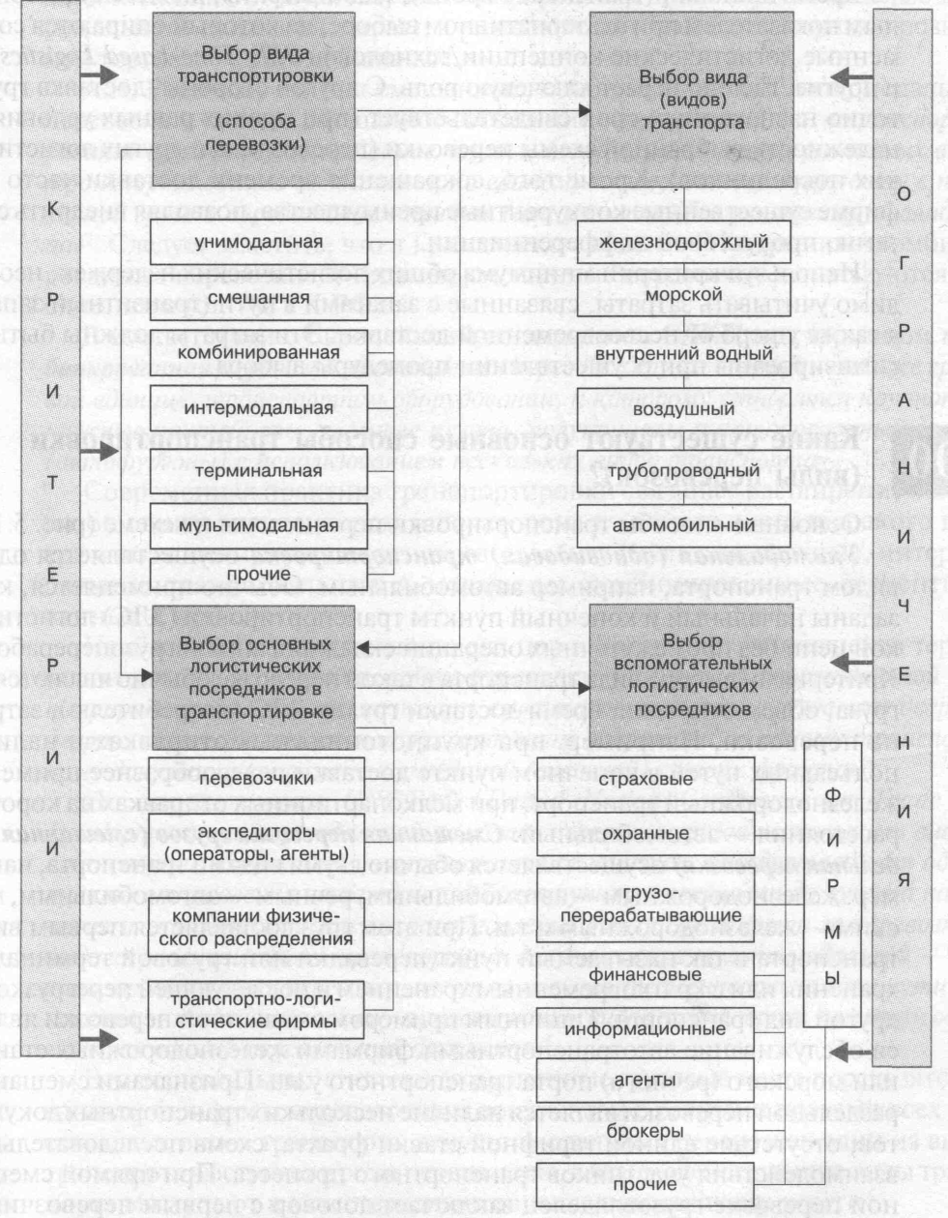
Рис 3. Логистические процедуры выбора видов перевозки при организации
транспортировки
Оплата за транспортировку производится в стране отправки груза или в стране назначения по курсу обмена для текущих банковских счетов: для предварительно оплачиваемого фрахта – на день отправки, для оплаты фрахта в месте назначения – на день прибытия груза. Все сборы, налоги и пошлины с груза оплачиваются клиентом.
Время доставки (транзитное время), как и затраты, является приоритетным показателем при альтернативном выборе, на который опираются современные логистические концепции (технологии), где оно играет ключевую роль. С другой стороны, доставка груза в точно назначенный срок свидетельствует, при прочих равных условиях, о надежности выбранной схемы перевозки (перевозчика и других логистических посредников). Кроме того, сокращение времени доставки часто дает фирме существенные конкурентные преимущества, позволяя внедрить стратегию продуктовой дифференциации.
Используя критерии минимума общих логистических издержек, необходимо учитывать затраты, связанные с запасами в пути (транзитный запас), а также ущерб от несвоевременной доставки. Эти затраты должны быть оптимизированы при осуществлении процедуры выбора.

4. ХАРАКТЕРИСТИКА ВАЖНЕЙШИХ ЭЛЕМЕНТОВ
ТРАНСПОРТНОЙ ЛОГИСТИКИ

С экономической точки зрения транспортировка является одним из определяющих элементов производственно-коммерческого процесса. «Товар» в экономическом смысле не является полностью «готовым», пока он не доставлен конечному потребителю, который должен его использовать.
Экономисты различают два типа разрывов между производством и потребителями: во времени и в пространстве.
Разрыв во времени вытекает из того, что изготовленные в настоящее время товары могут потребоваться только завтра или через некоторое время. Этот разрыв устраняют, используя складирование, связанную с этим технику и оборудование, а также технологию защиты товаров от порчи.
Пространственный разрыв обусловлен тем, что производство и потребители редко находятся в одном месте.
Логистические системы потенциально не могут раскрыть все свои возможности, если не будут разрешены комплексные транспортные проблемы вне их рамок. Реализация логистических каналов по продвижению материальных потоков (материальных ресурсов на этапе заготовок, товарных потоков на этапе распределения и сбыта) практически невозможна без привлечения транспорта.
Роль транспортировки в макро- и микроэкономике очень велика. Большая часть логистических операций на пути продвижения материальных потоков от первичного источника генерации до конечного потребителя осуществляется с применением различных транспортных средств.
Актуальность транспортных проблем подтверждается тем, что около 50 % всех затрат на логистику связано с транспортными издержками.
Элементы прогресса транспортировки образуют единую транспортную систему, которая является одной из важнейших подсистем макрологистических систем. Управление материальными потоками на региональном, национальном или межнациональном уровне является одним из основных направлений макроэкономической политики любого государства. Даже в слаборазвитых странах государство решение вопросов экономического развития начинает с создания определенной модели макрологистической системы, основными составляющими которой являются транспорт, связь, объекты инфраструктуры продвижения материальных потоков (дороги, терминалы, линии связи и т. д.).
Никакая экономика не может прогрессивно развиваться, если не создана эффективная функциональная модель транспортной системы. Таким образом, становится очевидным, что транспорт является не просто одним из элементов логистики, а основным средством, с помощью которого логистика, независимо от ее масштабов, прагматически выражается в существующей реальности.
По своей природе возникновение логистических процессов характеризуется в условиях рыночных отношений большой степенью неопределенности. Грузоотправители прибегают к услугам транспортных структур при возникновении определенной потребности. В то же время управляемость макро- и микрологистическими процессами предполагает, что перевозки должны так же планироваться (прогнозироваться), как и производство продукции. Транспорт становится интегрированной частью управления выпуском и реализацией товаров, так как процесс воспроизводства предполагает удовлетворение текущих потребностей покупателей. Развитие рыночных отношений стимулирует развитие процессов производства, а это ведет к мультипликационному возрастанию количества транспортных связей и ужесточению требований к его надежности.
Исходя из этого в структуризации макрологистических систем приоритетное внимание уделяется транспортировке, управление которой нередко выделяется в самостоятельный блок, получивший название транспортной логистики.
Транспортная логистика включает ряд элементов или, иначе говоря, существенных составных частей. Важнейшие из них следующие:
1. Грузы, образующие соответствующие потоки;
2. Пути;
3. Транспорт;
4. Терминалы;
5. Участники логистических процессов;
6. Тара и упаковка.
Рассмотрим их состав, структуру и функциональное назначение.

4.1. Грузы

Груз – это определенная продукция или материалы, а также различное имущество физических и юридических лиц, которое принято к перевозке.
Грузы образуют материальные потоки на транспорте – грузовые потоки. Номенклатура грузов очень велика и насчитывает десятки тысяч наименований. Совокупность свойств грузов определяет его транспортабельность, условия перевозки, перевалки и хранения. Данная совокупность называется транспортной характеристикой груза, а в логистике – характеристикой грузового потока.
Характеристика грузового потока включает: режим хранения, способ упаковки, перевалки, перевозки, физико-химические свойства, габариты, массу, форму предъявления к перемещению и т. д.
Перечисленные характеристики определяют способы транспортировки грузов, погрузочно-разгрузочные технологии, типы и виды транспортных средств, меры техники безопасности и пожарной безопасности.
Среди важнейших физико-химических свойств грузов следует выделить: гигроскопичность, распыляемость, смерзаемость, токсичность, спекаемость, способность к самовозгоранию, окислению, к радиационному воздействию.
С учетом особенностей грузов создаются соответствующие погрузочно-разгрузочные и транспортировочные устройства (цистерны, транспортеры, грейферы и др.).
По физическому состоянию грузы имеют свою довольно сложную классификацию, согласно которой они подразделяются по различным признакам. Наиболее удобной является структуризация грузов, в которой выделяются следующие группы.
1. Тарно-штучные.
Принимаются от грузоотправителя и выдаются грузополучателю по количеству мест или штук, указанных в перевозочных документах, или по массе, обозначенной на самом грузе. Как правило, это промышленные и продовольственные товары в затаренном виде: в мешках, ящиках, бочках и т. п.; грузы в кипах и тюках; изделия в незатаренном виде или без упаковки.
2. Навалочные.
Грузы этого типа (грунт, песок, щебень, гравий, уголь, силос и т. д.) перевозят и хранят навалом.
На железнодорожном транспорте навалочные грузы перевозятся без счета мест вагонными отправками.
На автомобильном транспорте эти грузы занимают наибольший удельный вес.
3. Порошкообразные.
К ним относятся материалы с размером частиц 0,05 – 0,5 мм (цемент, апатитовый концентрат, фосфатная, известковая и доломитовая мука, мука из зерна и т. д.). Часто данные грузы называют пылевидными материалами. Для транспортировки порошкообразных грузов применяют специализированные транспортные средства: цементовозы, муковозы, а для хранения – крытые склады, элеваторы.
4. Наливные.
В эту группу входят: бензин, керосин, дизельное топливо, молоко и пр. Такие грузы перевозят в вагонах-цистернах, бункерных полувагонах, специальных контейнерах.
5. Вяжущие грузы.
К ним относится раствор бетона, асфальтобитумная масса и др.
6. Опасные грузы.
Особая группа, к которой относят вещества и предметы, которые при транспортировке могут послужить причиной взрыва, пожара или повреждений транспортных средств, складов, а также гибели, увечья, отравления, облучения или заболевания людей и животных.
Опасные грузы подразделяются на следующие классы:
1-й класс – взрывчатые вещества;
2-й класс – газы сжатые, сжиженные и растворимые под давлением;
3-й класс – легковоспламеняющиеся жидкости;
4-й класс – легковоспламеняющиеся твердые вещества, самовозгорающиеся вещества и вещества, выделяющие легковоспламеняющиеся газы при взаимодействии с водой;
5-й класс – окисляющие вещества и органические перекиси;
6-й класс – ядовитые (токсичные) вещества;
7-й класс – радиоактивные и инфекционные вещества;
8-й класс – едкие и коррозийные вещества;
9-й класс – прочие опасные вещества.
На отдельных видах транспорта в зависимости от коэффициента использования грузоподъемности подвижного состава грузы подразделяют на классы:
1-й класс – коэффициент использования грузоподъемности 1,0;
2-й класс – коэффициент использования грузоподъемности 0,99 – 0,71;
3-й класс – коэффициент использования грузоподъемности 0,70 – 0,51;
4-й класс – коэффициент использования грузоподъемности 0,50 – 0,40.
В процессе продвижения грузовых потоков и в местах их трансформации возникает необходимость контроля состояния не только самих грузов, но и соответствующей тары. Данный контроль осуществляется следующими методами:
– органолептическим (контроль посредством органов чувств);
– натурным (с использованием простых приборов – термометров, весов, угломеров);
– лабораторным (анализ груза в специальных условиях с использованием реактивов, специальных приборов);.
– комплексным, включающим все элементы перечисленных методов.

4.2. Пути

На 1 км² земной поверхности приходится в среднем:
– 8,8 м железнодорожных линий;
– 103 м автомобильных дорог;
– 0,4 м внутренних водных путей.
Российская транспортная система объединяет:
– 102 тыс. км внутренних водных путей;
– 86 тыс. км магистральных железных дорог;
– 589 тыс. км автомагистралей;
– 800 тыс. км авиалиний.
Путь представляет собой среду, в которой или по которой движется транспортное средство, выполняя свою функцию.
Существует три признака классификации путей: по видам, по принадлежности и по характеру транспортных средств.
По видам пути делятся:
1) на естественные – моря, реки, воздушное пространство, пешеходные и вьючные тропы;
2) искусственные – автомобильные и железные дороги, тоннели, монорельсовые и канатные дороги и др.;
3) улучшенные естественные пути – удаление порогов, укрепление берегов, углубление дна.
По принадлежности пути делятся:
1) на пути общего пользования;
2) частные пути, которые созданы частными лицами или отдельными предприятиями для собственных нужд. Например, автомобильные или железные дороги на территории предприятия;
3) пути сообщения общего пользования, принадлежащие частным лицам. Некоторые искусственные или улучшенные естественные пути построены частными предприятиями для общего пользования.
Возмещение капитальных вложений и текущих затрат, а также получение прибыли осуществляется владельцами двумя способами:
– посредством платы, основанной на степени использования, т. е. сбор за перевезенную тонну или пассажира;
– посредством пошлины, т. е. сбора, зависящего от числа прошедших транспортных единиц, независимо от степени их использования.
По характеру транспортных средств пути делятся:
– на автомобильные дороги;
– железные дороги;
– речные пути;
– морские пути;
– воздушные пути;
– трубопроводные пути.
Автомобильные дороги. Представляют собой специально оборудованные пути, приспособленные для движения автотранспорта. Автомобильные дороги подразделяются:
– на дороги общего пользования;
– ведомственные дороги;
– частные дороги.
В свою очередь ведомственные и частные дороги подразделяются:
– на подъездные;
– технологические;
– патрульные.
Из числа дорог общего пользования выделяют магистральные те, которые соединяют два крупных административных центра. Их наименование включает, как правило, названия конечного и начального населенных пунктов, расположенных на ней.
В зависимости от расчетной интенсивности движения автомобильные дороги подразделяются на различные категории. Важнейшей характеристикой автомобильных дорог является универсальность дорожной сети, которая обеспечивает доступность всех пунктов и создает связи между всеми другими видами транспорта.
Другие – специализированные пути сообщения начинаются и оканчиваются в определенных терминалах, автомобильные же дороги используются для связи этих терминалов на каждом следующем этапе продвижения материальных потоков. Универсальность автодорожной сети является основным преимуществом этого вида путей сообщения. Оно обеспечивает возможность доставки «от двери до двери» большинства видов грузов.
Еще одним достоинством автомобильных путей является маневренность. Под этим понимается, что каждый автомобиль работает независимо от других автомобилей, остановка одного не влияет на другие, которые объезжают остановившийся автомобиль или отклоняются на параллельные маршруты. Для выбора оптимальных маршрутов движения отдельных автомобилей можно применять ЭВМ. Препятствия – разливы рек, оползни и другое можно относительно легко преодолеть. Маневренность обеспечивает также возможность пропуска различных типов автомобилей. К достоинствам автомобильных дорог относят также более высокую, по сравнению с другими видами путей сообщения, надежность, в основе которой лежит прочность их конструкций.
Железные дороги. Это совокупность рельсового пути, соответствующих сооружений, устройств, машин и оборудования, входящих в комплексное транспортное предприятие. Данная совокупность элементов предназначена для перемещения материальных и пассажирских потоков.
Железные дороги бывают:
– общего пользования (магистральные);
– промышленного транспорта, которые делятся на: подъездные и технологические.
Если рассматриваются пассажирские потоки, то выделяются также городские железные дороги, которые подразделяются:
– на трамвай;
– метрополитен.
По ширине колеи железные дороги разделяют на две категории:
– ширококолейные (в странах СНГ – 1520 мм, в других странах, в основном, – 1435 мм);
– узкоколейные (1000, 891 мм).
Железные дороги относятся к неманевренным видам транспорта, что и является их главным недостатком. Любой перерыв движения на этом специализированном пути сообщения задерживает все следующие транспортные средства. Кроме того, в большинстве случаев железные дороги не могут обеспечить грузовые перевозки «от двери к двери» за исключением очень крупных промышленных предприятий.
Основными достоинствами современных железнодорожных систем являются их очень высокая провозная способность и значительная скорость продвижения потоков.
Следует отметить, что в последние годы проявляется тенденция уменьшения числа железнодорожных станций. «Медленные поезда» неэкономичны, поэтому для повышения эффективности эксплуатационной работы многие станции локального назначения ликвидируются. Концентрируя погрузку и выгрузку на меньшем числе крупных станций, железные дороги повышают экономичность крупномасштабных логистических операций и усиливают степень эксплуатации постоянных устройств.
По различным причинам железные дороги в большинстве стран обычно являются национализированными. Грузовладелец имеет ограниченные возможности контролировать продвижение своих материальных потоков. Он должен полагаться на управление железной дорогой в вопросах обеспечения рационального их продвижения. Понятие же о рациональности довольно субъективно и зависит от позиции каждого участника логистического процесса. Ограничение возможностей контролировать продвижение материальных (грузовых) потоков со стороны грузовладельца является существенным недостатком железнодорожного транспорта.
Водные пути. Включают речные пути. К речным путям обычно относят улучшенные естественные или искусственные пути сообщения (каналы).
Достоинство речных путей заключается в способности транспортных средств перемещаться под воздействием небольшой удельной тяги. Это делает речной вид транспорта экономичным, но сравнительно с другими – тихоходным.
Сама вода не требует текущих эксплуатационных затрат, однако речные пути могут включать искусственные плотины, шлюзы и другие устройства, которые требуют защиты и обслуживания.
Речные пути являются довольно маневренными. Кроме того, продвижение материальных потоков со стороны грузовладельца легко контролируется.
Морские пути. Море является одним из лучших путей сообщения. Для связи континентов и стран между собой эксплуатируется множество морских маршрутов. Масштабы морских перевозок позволяют повысить скорость плавания по сравнению с внутренними водными путями. Морские суда в большинстве случаев значительно крупнее речных, так как используются для более массовых перевозок грузов.
Воздушные пути. Как и моря, воздушное пространство представляет собой пути сообщения, которые не требуют никакой искусственной подготовки и затрат на обслуживание. Оно даже более универсально, чем моря и океаны, поскольку все части мира одинаково доступны.
Кроме мест взлета и посадки воздушный транспорт совершенно независим от местности. Это является его главным достоинством. Топографические препятствия любой страны по воздушным путям преодолеваются высоко в полете. Главным преимуществом воздушных путей является обеспечение высокой скорости продвижения материальных потоков. Важно отметить, что воздушные пути являются очень маневренными. Помимо этого, каждый рейс можно считать уникальным, так как он не похож и не влияет на другие рейсы.
Основным недостатком воздушных путей является их высокая зависимость от погодных условий.
Трубопроводные пути. Каждый образец данного вида путей сообщения также можно считать уникальным. Система трубопровода совмещает в себе непосредственно путь, транспортное средство и силовые установки (тяговые средства).
Трубопроводные пути являются абсолютно искусственными сооружениями. Их главный недостаток состоит в том, что они не обладают маневренностью, причем одновременно по двум показателям – по направлению перекачки и по назначению. Невозможно без большого труда и затрат изменить направление продвижения материальных потоков, которые по различным причинам могут больше не требоваться в ранее обусловленном месте. По назначению трубопроводы не обладают маневренностью в связи с тем, что номенклатура перекачиваемых продуктов может варьироваться только в строго определенных пределах.
Поскольку на трубопроводе много стыков и сварных швов, он подвержен протечкам. Кроме того, проблему представляет коррозия металла, что обусловливает большие затраты на поддержание трубопроводного пути в рабочем состоянии.
Достоинствами этих путей являются обеспечение высокой скорости продвижения материальных потоков и независимость от природных явлений.
В нормальных условиях трубопровод является высокоэффективным средством надежной доставки грузов. Однако при пересечении нескольких стран он подвержен опасности перекрытия по политическим и другим причинам.
Рассматривая данный элемента транспортной логистики, необходимо акцентировать внимание на том, что одним из основных показателей, характеризующих пути сообщения, является их пропускная способность.
Пропускная способность путей сообщения – это максимальное количество поездов, автомобилей, судов и т. д., которое может быть пропущено в единицу времени по участку, перегону, узлу, проливу, каналу при соответствующем уровне их технической вооруженности и способов организации продвижения материальных потоков.

4.3. Транспорт

Транспорт – это средство удовлетворения потребностей путем перевозки грузов и пассажиров.
Транспорту свойственна сильная зависимость от внешних воздействий. По своей природе он связан с преодолением препятствий и дальними маршрутами.
Во многих случаях транспорт выступает как катализатор повышения уровня активности экономики. Связывая производство и потребителей, он позволяет расширить масштабы производства и потребления.
В условиях свободного предпринимательства фирмы поддерживает транспорт только в том случае, если он прибылен. Только прибыль является стимулом предпринимательства. Любые капиталовложения должны обеспечить отдачу. Если этого не произойдет, капитал не будет возобновляться, тогда существующее имущество морально износится или устареет физически.
В рыночных условиях транспорт всегда приносит прибыль. Монополизация транспорта делает его сверхприбыльным.
В логистике по назначению выделяют две основные категории транспорта.
1. Транспорт общего пользования. Это совокупность отраслей сферы материального производства, которые обеспечивают потребности субъектов хозяйствования и населения в продукции транспорта.
Транспорт общего пользования обслуживает, в основном, сферу обращения и потребления. За данной категорией транспорта закрепилось также название магистральный транспорт.
Понятие транспорт общего пользования охватывает:
– железнодорожный транспорт;
– водный транспорт;
– автомобильный транспорт;
– воздушный транспорт;
– трубопроводный транспорт.
2. Производственный транспорт. Это транспортные средства и обеспечивающие их функционирование инфраструктурные элементы, принадлежащие предприятиям, организациям и учреждениям не транспортного профиля. Роль производственного транспорта состоит в обеспечении связи его владельца с транспортом общего пользования. Связь осуществляется через транспортные средства, подъездные и технологические пути и т. д.
В связи с тем, что продукцией транспорта является не конкретная материальная вещь, а комплекс определенных действий под обобщающим названием перевозки в транспортной логистике всегда актуальна проблема качества управления.
Комплексным критерием качества управления логистическими процессами в сфере транспорта является степень рационализации совокупных перевозок. К сожалению, на практике разобщенность действий участников транспортных процессов приводит к появлению нерациональных грузовых перевозок.
У каждого вида транспорта есть конкретные особенности, достоинства и недостатки, определяющие возможности его использования.
Ниже рассмотрены наиболее существенные преимущества и недостатки важнейших в настоящее время видов транспорта с позиций логистики.

4.3.1. Автомобильный транспорт

Преимущества.
1. Большая маневренность и подвижность. Сбор и доставка грузов могут быть выполнены во все пункты, куда может доехать автомобиль.
2. Высокая скорость доставки грузов.
3. Срочность, регулярность и точность доставки.
Время сборов и доставки грузов может быть назначено точно. Это важно, когда для погрузки и выгрузки привлекают рабочую силу и особенно когда прибытие груза синхронизировано с потребностями производства, строительных работ и клиентуры.
4. Доставка продукции без промежуточных перегрузок.
Более того, имеется возможность осуществления доставок непосредственно со складов отправителей на склады получателей.
5. Тара и упаковка.
Часто тара и упаковка требуются в меньших объемах или даже не требуются вовсе, что выгодно по сравнению с перевозкой другими видами транспорта.
6. Небольшие капитальные вложения в освоение малого грузооборота на короткие расстояния.
Недостатки.
1. Срочность разгрузки.
Автомобили должны быть разгружены срочно, иначе автомобиль и водитель будут простаивать.
2. Высокая стоимость.
Стоимость использования автомобиля, как правило, оплачивается независимо от объема загрузки по максимальной грузоподъемности, без учета веса и качества перевозимых грузов.
3. Ошибочность доставки.
Если в одном автомобиле доставляется несколько отправок разным покупателям, то возможны ошибки в доставке грузов.
4. Хищения.
Грузы в автомобилях подвержены хищениям, а сами автомобили могут быть угнаны, если их оставлять без присмотра.
5. Малая грузоподъемность по сравнению с другими видами транспорта.
Это важно при осуществлении доставок, связанных с большими объемами грузов.
6. Не везде дорожная сеть и ее отдельные участки имеют удовлетворительное состояние.

4.3.2. Железнодорожный транспорт

Преимущества.
1. Быстрая доставка грузов на большие расстояния.
2. Высокая провозная и пропускная способность.
3. Регулярность перевозок независимо от климатических условий, времени года и суток.
4. Невысокая себестоимость перевозок относительно единицы груза.
5. Льготы по оплате за простой.
Грузы могут быть оставлены в вагонах в течение одних суток, не считая дня прибытия, без дополнительной оплаты.
6. Большая грузоподъемность.
7. Высокие показатели использования подвижного состава.
Недостатки.
1. Большие капитальные вложения на сооружение постоянных и вспомогательных устройств, а также подъездных путей.
2. Необходимость осуществления перевалок.
Начало и окончание перевозочного цикла во многих случаях связано с привлечением автомобильного и других видов транспорта. Что увеличивает опасность повреждений в процессе перевалок. Кроме того, при несовпадении графиков движения на железнодорожном и другом транспорте увеличивается общее время доставки грузов.
3. Требуется прочная тара или упаковка для компенсации высокого уровня ударов при маневрах.
4. Возможность хищения, причем в крупных размерах.

4.3.3. Речной транспорт

Преимущества.
1. Речной транспорт имеет довольно высокую провозную способность.
2. Сравнительно невысокая себестоимость перевозок.
3. Относительно других видов транспорта небольшие капитальные затраты на организацию судоходства.
4. Большая, грузоподъемность транспортных средств.
5. Оказывает незначительный вред на окружающую среду.
6. Неограниченное движение судов между пунктами водного пути.
7. Плата за простой транспортных средств взимается лишь через некоторое время.
Недостатки:
1. Малая скорость доставки.
2. Неравномерность глубин рек.
3. Ограниченная протяженность путей сообщения.
4. Необходимость создания специализированных терминалов и оборудования.
5. Сезонность работы речного транспорта там, где зимой происходит замерзание рек.
6. Необходимость осуществления перевалок.
7. Зависимость от погодных условий.
Транспортировка и прибрежные работы могут быть задержаны из-за плохих погодных условий.

4.3.4. Морской транспорт

Преимущества.
1. Низкая себестоимость перевозок на дальние расстояния.
2. Неограниченная пропускная и высокая провозная способность.
3. Более высокая, чем на речном транспорте, скорость движения.
4. Относительно небольшие капитальные вложения в устройство пути.
5. Непрерывная работа транспортных средств – круглые сутки.
Недостатки.
1. Зависимость от естественно-географических и навигационных условий.
2. Меньшая частота движения транспортных средств.
3. Необходимость создания на морских побережьях большого портового хозяйства.
4. Время под погрузкой и выгрузкой в связи с высокой грузоподъемностью может непропорционально увеличить общее время доставки при заданном расстоянии.
5. Большие расходы на тару и упаковку груза.
6. Необходимость осуществления перевалок.
7. Зависимость погрузочно-разгрузочных работ от погодных условий.

4.3.5. Воздушный транспорт

Преимущества.
1. Самая высокая скорость и мобильность из всех видов транспорта.
2. Более простая упаковка, чем это требуется на любом другом виде транспорта.
3. Большая дальность беспосадочных полетов.
4. Более низкие страховые затраты по сравнению с другими видами транспорта.
Недостатки.
1. Высокая себестоимость перевозки грузов.
2. Зависимость от погодных условий.
3. Ограничения на перевозку грузов, связанные с их размерами и весом.
4. Экономия вследствие высоких скоростей перевозки может быть сведена на нет удаленностью аэропорта от получателя.
5. Возможность повреждений при перевалках (перегрузках) грузов.
6. Необходимость создания дорогостоящей инфраструктуры и поддержания ее в рабочем состоянии.

4.3.6. Трубопроводный транспорт

Преимущества.
1. Нефте-, газопроводы обеспечивают низкую себестоимость транспортировок.
2. Относительно низкая потребность в капитальных вложениях и расходах металла.
3. Полная герметизация транспортировки.
4. Автоматизация операций налива, перекачки и слива.
5. Возможность прокладки трубопровода повсеместно.
6. Независимость от погодных условий и времени года.
7. Отсутствие необходимости в упаковке для перемещаемой продукции.
8. Сравнительно высокая скорость доставки.
Недостатки.
1. Узкая специализация.
2. Отсутствие маневренности.
У каждого вида транспорта, за исключением трубопроводного, имеются определенные типы транспортных средств (подвижной состав, подвижные единицы) и производственно-техническая база, необходимая для эксплуатации, технического обслуживания и ремонта транспортных средств.
Для транспорта такими параметрами являются: техническая и эксплуатационная скорость; габаритные размеры грузовых емкостей и самих транспортных средств; полная масса, нагрузка на оси; мощность двигателя (силовых установок); грузоподъемность и габаритные размеры прицепов, полуприцепов, вагонов и т. п.

4.3.7. Выбор вида транспорта при осуществлении
транспортировки

Выбирая соответствующий вид транспорта, логистический менеджер должен учитывать мощность и провозные возможности, технико-эксплуатационные характеристики и пространственную доступность транспорта. Важным условием выбора является обеспечение сохранности груза в пути, соблюдение стандартов качества перевозочного процесса, международных экологических требований.
В то же время процедуры выбора способа транспортировки (перевозки), вида транспорта и перевозчика являются взаимосвязанными и, по сути, многокритериальными и должны решаться специальными методами. Сложность многокритериального подхода к рассматриваемой проблеме выбора заключается в разнонаправленности критериев, разной размерности и качественном характере многих показателей.
Транспортные услуги могут быть оценены по тем же критериям, что и остальные виды услуг (табл. 1)
Основным критерием выбора того или иного вида транспорта является экономическая целесообразность и его техническая возможность обеспечение транспортировки конкретного груза в срок и без потерь.
В то же время различные виды транспорта взаимозаменяемы, и здесь уже все зависит от выбора грузовладельца. Тем не менее сферы использования различных видов транспорта не могут быть однозначны из-за огромного количества разнообразных факторов, влияющих на проблему их использования:

Т а б л и ц а 1. Оценка транспортных услуг

Критерий | Вид транспорта
 | Авто-мобильный | Железно-дорожный | Воздушный | Водный | Трубо-проводный
Скорость | 2 | 3 | 1 | 4 | –
Надежность | 1 | 2 | 3 | 4 | –
Стоимость | 4 | 3 | 5 | 2 | 1
Гибкость | 1 | 2 | 3 | 4 | 5
Возможность | 2 | 1 | 3 | 4 | 5
Доступность | 1 | 2 | 3 | 4 | –
Безопасность | 1 | 3 | 2 | 4 | –
Общий бал | 12 | 16 | 20 | 26

П р и м е ч а н и е. Оценка по 5-балльной шкале. 1 – лучший, 5 – худший балл.

– географические и сезонные условия, степень разновидности инфраструктуры, возможность соблюдения требуемых сроков перевозки и обеспечения сохранности груза в пути;
– политика государства, политическая ситуация в регионе;
– наличие нормативной и законодательной базы и множество других.
Кроме того, на выбор использования того или иного вида транспорта накладывает свой отпечаток проблема альтернативности маршрута доставки, а следовательно, использование прямого или смешанного сообщений.
При выборе вида транспорта необходимо учитывать следующие факторы:
1. Вид груза и характер перевозимых грузов;
2. Расстояние и маршрут перевозки;
3. Время доставки;
4. Стоимость перевозки;
5. Стоимость упаковки;
6. Стоимость страхования груза;
7. Стоимость доставки груза до магистральных путей;
8. Наличие грузовых линий и частота отправки грузов на этих линиях;
9. Наличие ограничений, предусмотренных контрактами купли-продажи, перевозки и иными документами.
10. Обычаи и национальные законодательства, регламентирующие транспортировку.
По результатам опросов грузоотправителей 35 % наибольшее значение придают стоимости доставки, 31 % – срокам; 14 % – гибкости обслуживания и 10 % – надежности.

4.3.8. Погрузочно-разгрузочные работы

Погрузочно-разгрузочные работы при перевозках грузов являются неотъемлемым и необходимым элементом логистического процесса. В транспортной логистике эти работы являются наиболее тяжелыми и трудоемкими. В общем объеме затрат по продвижению материальных потоков по логистическим цепям затраты на их выполнение составляют значительный удельный вес – в среднем 25–30 %, а при небольших расстояниях перевозки многих видов грузов – до 50 %.
Процесс погрузки груза на транспортное средство или его выгрузки состоит из основных и вспомогательных операций.
К основным операциям относятся: подъем, перемещение и опускание груза, укладка его в кузов (вагон, штабель, суднои др.), взятие из кузова (штабеля, вагона, судна и др.). Основные операции являются наиболее тяжелыми и трудоемкими.
К вспомогательным операциям относят: застропку, остропку груза, накладывание и снятие захватных устройств, направление и оттяжку грузов, крепление грузов, подготовку подвижного состава к погрузочно-разгрузочным работам, скрепление пакетов, передачу сигналов крановщикам и т. п. Вспомогательные операции, не являясь тяжелыми, тем не менее относятся к числу трудоемких операций.
По способу выполнения погрузочно-разгрузочные работы различают:
– ручные (немеханизированные);
– механизированные;
– комплексно-механизированные;
– автоматизированные.
При ручном (немеханизированном) способе выполнения погрузочно-разгрузочных работ стоимость погрузки или выгрузки груза часто превышает стоимость его перевозки, а простои транспортных средств под погрузкой и разгрузкой довольно значительны. Полная ликвидация ручного способа выполнения погрузочно-разгрузочных работ является важнейшей логистической задачей для всех участников логисти ческой цепи, но в первую очередь для транспортников.
К механизированным погрузочно-разгрузонным работам относят такие работы, при которых все основные операции с грузом выполняются машинами и устройствами (установками), а вспомогательные операции – вручную.
При комплексно-механизированных погрузочно-разгрузочных работах основные и вспомогательные операции выполняются машинами и установками без применения ручного труда. Функции работников сводятся только к оперативному управлению машинами.
Автоматизированный способ управления выполнения погрузочно-разгрузочных работ в логистике является наиболее приемлемой формой, а на практике – высшей формой механизации. При этом способе погрузочно-разгрузочные работы выполняет машина или система машин и автоматов по заранее заданной программе без участия работников логистических служб по оперативному управлению машинами.
Для анализа, оценки и разработки соответствующих мероприятий по выполнению погрузочно-разгрузочных работ в логистике (транспортной, складской) рассчитывают коэффициент механизации (комплексной механизации) погрузочно-разгрузочных работ.
В логистике для оптимизации и стимулирования погрузочно-разгрузочных работ разрабатывают нормы погрузки-выгрузки, т. е. условия, определяющие, какое количество единиц массы или объема груза подлежит погрузке-выгрузке за единицу времени. Данные нормы регулируются различными нормативными актами, но чаще на договорной основе.
Нормы погрузки-выгрузки устанавливаются отдельно для механизированного и немеханизированного способов погрузки-выгрузки и в зависимости от грузоподъемности подвижного состава и его типа.
Нормы погрузки-выгрузки для негабаритных грузов устанавливаются по соглашению сторон. На различных видах транспорта данные нормы имеют свои особенности. Например, на морском транспорте они могут устанавливаться в целом для судна или на каждый рабочий люк. Фиксироваться в чартерах, в единицах массы или объема за час, рабочий день, сутки, либо оговариваться, что грузовые операции должны производиться по обычаям портов. Время, связанное с грузовой обработкой судов, может определяться также по судо-часовым нормам (количество погруженного или выгруженного из судна груза в течение часов общего времени его грузового обслуживания).
Судо-часовые нормы подразделяются на общие и специальные. Они устанавливаются с учетом конструкции и грузоподъемности судов, рода перевозимого груза и его упаковки, технического оснащения и грузооборота причала.
На автомобильном транспорте в основные нормы погрузки-выгрузки также включено время, необходимое для маневрирования автомобилей и оформления перевозочных документов. В дополнительные нормы погрузки-выгрузки включается время на взвешивание и перевешивание груза, обмер объема, пересчет грузовых мест и т. д. Для анализа погрузочно-разгрузочных работ на речном и морском флоте в логистике используют показатель интенсивности грузовых работ. Он характеризует скорость обработки транспортных судов в портах.
Различают чистую (техническую) и валовую интенсивность. Чистую интенсивность в тоннах на судно в сутки определяют как отношение удвоенного количества перевезенного груза (каждая тонна в порту перерабатывается дважды: при выгрузке и погрузке) к судо-суткам стоянки судов в портах под грузовыми операциями. Валовую интенсивность в тоннах на судно в сутки определяют как отношение удвоенного количества перевезенного груза ко всем судо-суткам стоянки судов в портах.
Система организации погрузочно-разгрузочных и других логистических работ в значительной степени влияет на оптимизацию процесса перевалки, который имеет место при смешанных перевозках грузов.

4.4. Терминалы

Во всем мире насчитывается:
– 9800 портов, из которых 1000 международных;
– 15950 аэропортов, из которых 1020 международных.
Российская транспортная система объединяет:
– 44 морских и 125 речных портов, более 2 тыс. речных причалов;
– более 4 тыс. железнодорожных станций;
– 496 аэропортов.
Интер/мультимодальные перевозки и контейнеризация дали толчок развитию так называемых терминальных систем перевозок, которые предусматривают доставку грузов от пункта отправления в пункт назначения магистральными линиями с использованием для перевалки грузов терминалов в регионах отправления и назначения. Мощные современные терминалы строятся и модернизируется во всех крупных транспортных центрах.
В Западной Европе действует около тридцати железнодорожных коридоров, соединяющих крупные грузообразующие центры с основными морскими портами. Это позволяет осуществлять по территории Западной и Центральной Европы международные грузовые перевозки с гарантией доставки в течение 24–48 часов. Консолидация грузов для транспортных коридоров стала важнейшей задачей экспедиторов, приносящей большие доходы. Экспедиторы превратились в основных поставщиков грузов операторам терминальных систем. В роли операторов терминальных систем в настоящее время выступают, как правило, перевозчики магистральных видов транспорта (морского, железнодорожного, автомобильного, воздушного), которые создают многоотраслевые транспортные объединения, вовлекающие в свою сферу, помимо перевозчиков смежных видов транспорта, мощные экспедиторские подразделения. Таким образом, операторы устанавливают контроль над большими массами грузов, что необходимо для эффективной транспортировки грузов.
Грузовым терминалом называется специальный комплекс сооружений, персонал, технические и технологические устройства, организационно взаимоувязанные и предназначенные для выполнения логистических операций, связанных с приемом, погрузкой-разгрузкой, хранением, сортировкой, грузопереработкой различных партий грузов, а также коммерческо-информационным обслуживанием грузополучателей, перевозчиков и других логистических посредников в перевозках.
В настоящее время в мире действуют тысячи терминалов различной мощности и специализации, они являются не только пунктами накопления мелких отправок, но играют роль крупных грузораспределительных центров и баз снабжения и превращаются в важные звенья ЛС многих компаний. Вполне очевидным образом определилась их основная ориентация: международные перевозки и совмещение складских и перевалочных функций с комплексом таможенного обслуживания и вспомогательного сервиса. По мере стабилизации экономики терминалы станут естественным элементом логистической инфраструктуры и внутреннего транспортного рынка.
Перевозка грузов, организуемая и осуществляемая через терминалы, называется терминальной перевозкой. Значение этого вида транспортировки в современных условиях чрезвычайно возросло, что предопределено интегрированием большого числа логистических функций. Терминал взаимодействует с перевозчиками, экспедиторами, клиентами, посредниками, таможней, банками и рядом других контрагентов. Упрощенная схема взаимодействия логистических участников перевозки через грузовой терминал приведена на рис. 4.
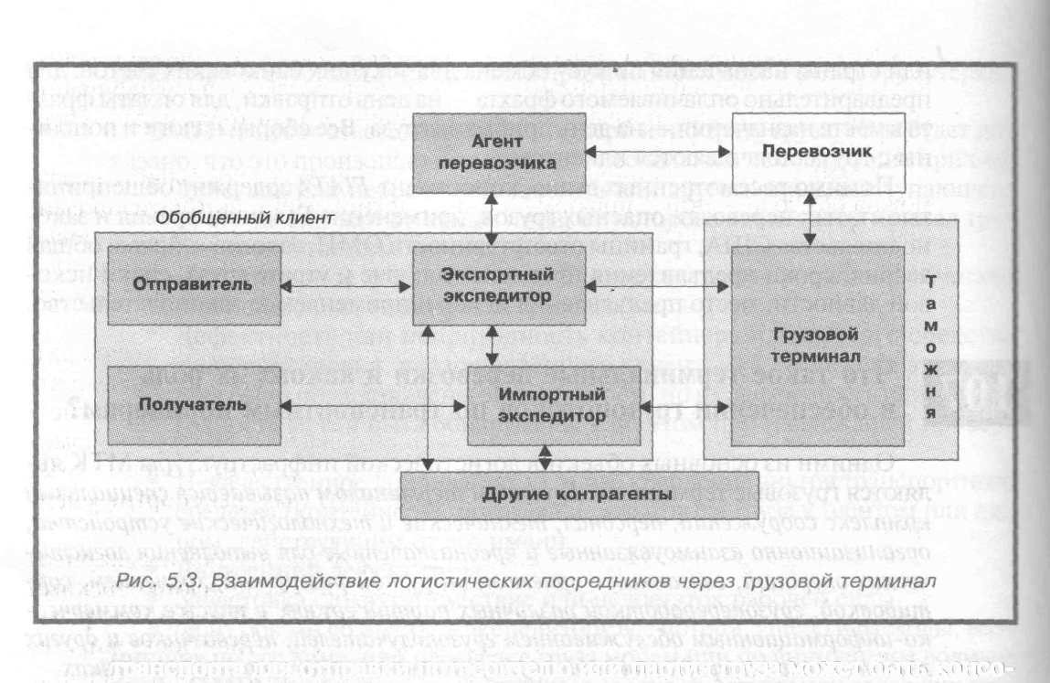
Рис. 4. Взаимодействие логистических посредников через грузовой
терминал

На рис. 5 представлена упрощенная схема технологического цикла грузового терминала. В общем случае терминал осуществляет операции консолидации (комплектации) груза (склад 1) и разукрупнения партий груза (склад 2). В обычном режиме грузы, возвратная тара и товарно-транспортные документы проходят циклы терминальной грузопереработки (показаны на схеме полужирными линиями). Однако нередко для ускорения прохождения грузов через терминал технологический цикл может быть упрощен (на рис. 5 показано тонкими линиями). Например, груз может миновать хранение и складскую грузопереработку и сразу перегружаться на другой вид транспорта для отправки потребителю или партия груза может быть консолидирована (разукрупнена) в соответствующей зоне без промежуточного хранения.
Терминал представляет собой комплекс устройств, расположенных в начальном, конечном, а также в промежуточных пунктах транспортной сети. Терминалы обеспечивают взаимодействие различных видов транспорта в процессе продвижения материальных или пассажирских потоков. Они должны выполнять следующие основные функции:
1. Обеспечить доступ к подвижному составу, обращающемуся на определенном пути сообщения;
2. Обеспечить легкую смену подвижного состава, работающего на данном пути или с другими видами транспорта;
3. Облегчить процессы трансформации материальных (пассажирских) потоков.
Основные характеристики терминалов (наличие складских и перегрузочных площадей, виды и количество подъемно-транспортного оборудования и другое, а также выбор места расположения терминалов определяются на основе технико-экономических исследований состояния и перспектив развития грузопотоков и пассажиропотоков.
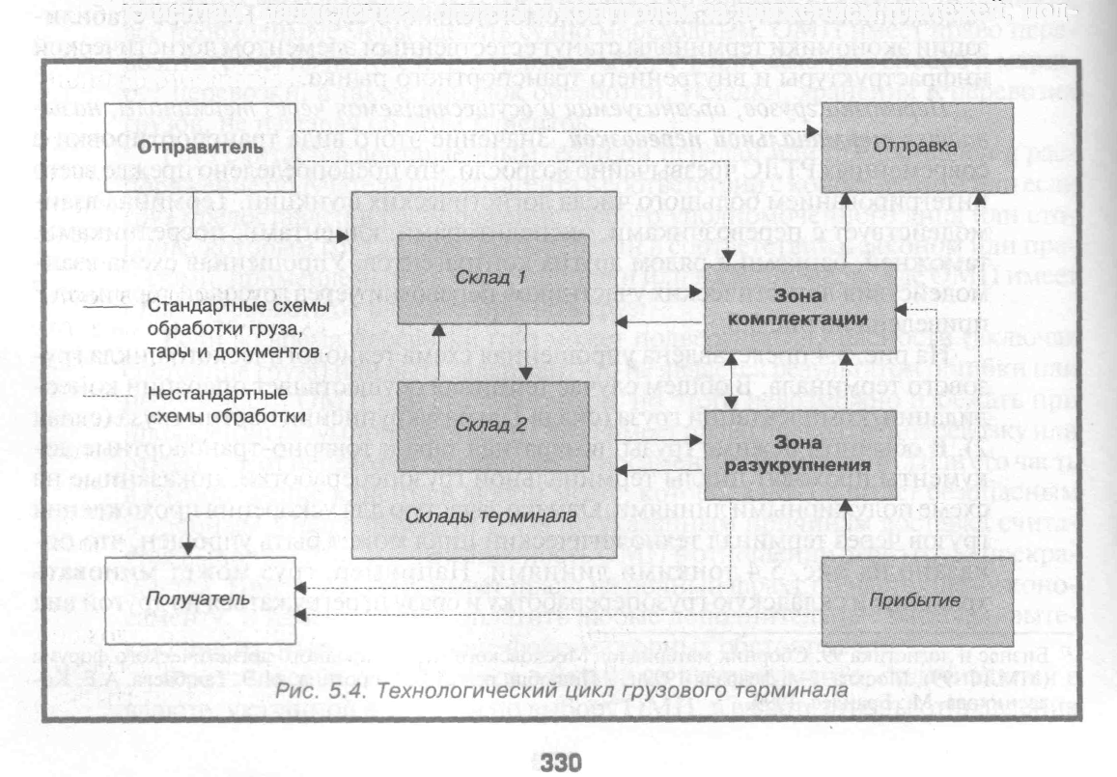
Рис. 5. Технологический цикл грузового терминала

По величине терминалы различаются: от простых придорожных автобусных остановок до крупных комплексов главных портов. Последние могут рассматриваться как единый очень крупный терминал или специфическая композиция отдельных терминалов, сгруппированных особым образом для обеспечения удобства, эффективности и экономичности выполнения различных логистических работ и операций.
Важно отметить, что терминал представляет собой пункт, где кончается одна транспортная сеть и начинается другая. В этой связи следует добавить, что большинство маршрутов продвижения материальных потоков обеспечивают смешанные перевозки, для чего возникает необходимость создания узловых трансформационных пунктов, в которых помимо различных изменений осуществляется и смена одних видов транспорта другими.
Очевидно, что столь многосторонняя логистическая деятельность невозможна без современных информационных технологий и автоматизированных систем. Применение таких систем позволяет сократить сроки и повысить качество обработки грузов. Это достигается благодаря более полному контролю исполнения технологического цикла и уменьшению потерь и нарушений при обработке груза.
В терминалах основные технологические процессы сопровождаются рядом поддерживающих процессов и дополнительных логистических услуг, в частности, ведением расписания и графика выполнения технологических процессов; контролем за состоянием и подготовкой тары; оказанием разнообразных услуг клиентам, начислением оплаты и контролем за движением платежей; поддержкой функционирования разветвленного складского хозяйства; выяснением неисправностей при перевозках, в том числе розыск и идентификация груза без маркировки; осуществлением таможенного контроля складов временного хранения и др.

4.4.1. Перевалка

Перевалка (перегрузка, трансфер) представляет собой передачу груза с одного транспортного средства на другое с выгрузкой или без выгрузки в склад.
С позиций логистики наиболее эффективным способом является перевалка грузов без выгрузки в склад, так как он позволяет значительно ускорить продвижение материальных потоков по логистическим цепям.
Детализация порядка выполнения перевалки определяется узловым соглашением, уставами, правилами перевозки и другими нормативными актами. Рациональная организация перевалки предусматривает взаимное информирование участников логистического процесса о продвижении и подходе материальных потоков, комплексное сменно-суточное планирование грузовой работы, составление сквозных расписаний движения на различных видах транспорта, которые должны быть тесно увязаны с технологическими процессами терминалов (портов, железнодорожных станций, аэропортов, перевалочных центров, трансформационных центров и т. д.).
Важнейшую роль в рационализации перевалки и оптимизации всего логистического процесса по управлению материальными потоками играет контейнеризация транспортировки и пакетирование грузов.

4.5. Участники логистических процессов в транспортной
логистике

Участники логистических процессов в транспортной логистике делятся на три укрупненные группы::
– грузоотправитель;
– грузополучатель;
– перевозчик.
Грузоотправитель – это физическое или юридическое лицо, действующее от своего имени и выполняющее определенные обязанности, которые обусловлены договором перевозки, в том числе предъявление надлежащим образом упакованного груза перевозчику или его агенту для доставки в место назначения и выдачи грузополучателю.
Грузополучатель – это физическое или юридическое лицо, правомочное принять в месте назначения доставленный перевозчиком груз. Переадресовка или изменение грузополучателя (реконсигнация) производится в порядке, предусмотренном уставами, правилами перевозок и другими нормативными актами, действующими на соответствующих видах транспорта общего пользования.
Грузоотправители и грузополучатели одновременно могут генерировать одни материальные потоки и принимать другие.
Группы грузополучателей и грузоотправителей чаще всего связывает третья группа – перевозчиков.
Перевозчик – это юридическое или физическое лицо, использующее собственные или взятые в аренду транспортные средства для транспортировки грузов, пассажиров и пр.
Перевозчики действуют на основании соответствующих нормативных документов и, как правило, имеют на обусловленную деятельность соответствующее разрешение.
Услуги определенного перевозчика предоставляются на основании договора перевозки или на других условиях, которые предусматривают права, обязанности и ответственность сторон. Прибыль перевозчика образуется как часть дохода от реализации продукции транспорта.
В большинстве стран в состав перевозчиков принято включать:
– транспортные фирмы универсальной транспортной ориентации, которые принимают различные грузы от всех грузоотправителей по твердым тарифам;
– специализированные транспортные предприятия, осуществляющие перевозки грузов определенного вида или на определенной территории;
– иные юридические или физические лица при наличии у них специальных разрешений.
Деятельность последней группы перевозчиков регулируется законодательством только в вопросах безопасности перевозки и страхования (применение твердых тарифов в их деятельности не предусмотрено).
4.5.1.Выбор перевозчика

Центральное место среди решений относительно транспортировки занимает выбор перевозчика (или нескольких перевозчиков). Часто логистический менеджер доверяет этот выбор транспортно-экспедиционной фирме (экспедитору), с которой у грузовладельца имеются давние деловые отношения. При этом экспедитору выдаются определенные характеристики груза, критерии и ограничения.
Когда логистический менеджер выбирает перевозчика самостоятельно, он должен следовать определенному алгоритму (рис. 6).

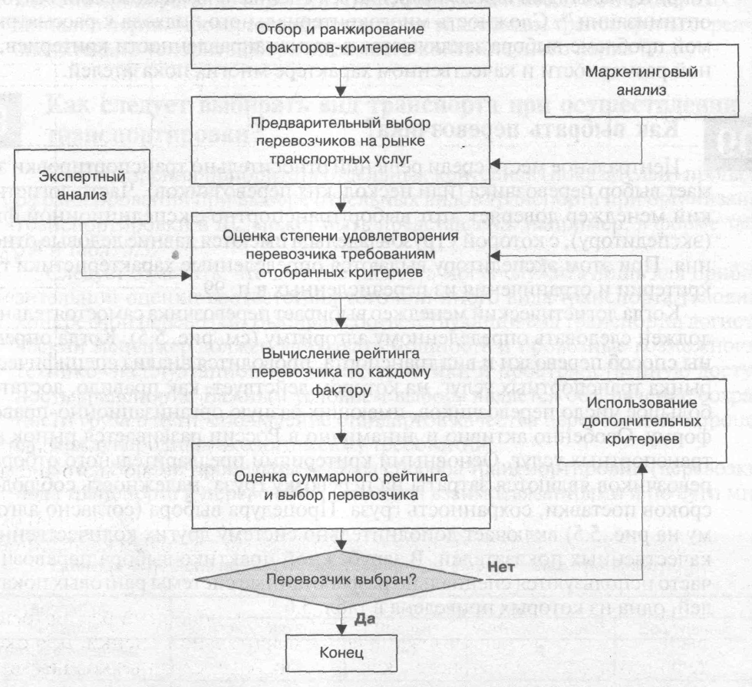
Рис. 6. Алгоритм выбора перевозчика

Когда определены способ перевозки и вид транспорта, проводится анализ специфического рынка транспортных услуг, на котором действует, как правило, достаточно большое число перевозчиков, имеющих разную организационно-правовую форму. Особенно активно и динамично развивается рынок автотранспортных услуг. Основными критериями предварительного отбора перевозчиков являются затраты на перевозку груза, надежность соблюдения сроков поставки, сохранность груза. Процедура выбора включает дополнительно систему других количественных и качественных показателей. В зарубежной практике выбора перевозчиков часто используются специально разработанные системы ранговых показателей (табл. 2).
Простейшая схема выбора перевозчика с помощью системы ранжированных критериев (подобных приведенным в табл. 2) заключается в прямом сравнении суммарного рейтинга перевозчиков, полученного по алгоритму, приведенному на рис. 6.
Рассмотрим пример использования алгоритма выбора перевозчика согласно схеме рис. 6.
Предположим, что логистическим менеджером в качестве критериев отбора приняты (из табл. 2):
– надежность соблюдения сроков доставки (1);
– тариф на перевозку (2);
– финансовая стабильность перевозчика (5);
– сохранность груза (9);
– мониторинг отправок (12).

Т а б л и ц а 2. Ранжирование критериев выбора перевозчика

Наименование критерия (показателя) | Ранг
Надежность, соблюдение сроков поставки | 1
Тарифы (затраты) транспортировки «от двери до двери» | 2
Общее время доставки от «двери до двери» | 3
Готовность к переговорам об изменении тарифа | 4
Финансовая стабильность перевозчика | 5
Наличие дополнительного оборудования (для грузопереработки) | 6
Стабильность предоставления услуг | 7
Наличие дополнительных услуг по комплектации и доставке грузов | 8
Потери и хищения груза (сохранность груза) | 9
Экспедирование отправок | 10
Квалификация персонала | 11
Мониторинг отправок | 12
Готовность к переговорам об изменении параметров услуг | 13
Гибкость схемы маршрутизации перевозок | 14
Сервис на линии | 15
Процедура заявки (заказа транспортировки) | 16
Качество организации продаж транспортных услуг | 17
Наличие специального оборудования | 18

Допустим, что анализ рынка транспортных услуг позволил выявить трех перевозчиков, удовлетворяющих логистическим требованиям к транспортировке определенного вида груза. Степень удовлетворения этих перевозчиков выбранной системе факторов оценивалась независимыми экспертами по трехбалльной шкале: 1 – хорошо, 2 – удовлетворительно, 3 – плохо. Результаты соответствующих рейтингов сведены в табл. 3.
Вычисление рейтинга перевозчика по каждому фактору производилось с учетом весовых коэффициентов, полученных из расчета общего числа критериев, деленного на соответствующий ранг. Несмотря на то что, по оценке экспертов, суммарный рейтинг у всех перевозчиков (сумма баллов) оказался одинаковым и равным 10, учет ранга фактора с весовым коэффициентом показал, что перевозчик 1 является наиболее предпочтительным.
Простейший алгоритм выбора перевозчика, подобный рассмотренному выше, может быть использован для предварительной оценки. Для окончательного выбора применяются, как правило, более сложные количественные методы и модели, основанные, например, на аппарате исследования операций, методах функционально-стоимостного анализа и т. п.
Т а б л и ц а 3. Рейтинговая оценка и выбор перевозчика (пример)

Критерий | Ранг  (вес) | Перевозчик
 |  | 1 |  | 2 |  | 3
 |  | Оценка | Рейтинг | Оценка | Рейтинг | Оценка | Рейтинг
Надежность, время доставки | 1 (5) | 3 | 15 | 1 | 5 | 2 | 10
Тариф за перевозку | 2 (2,5) | 1 | 5 | 2 | 10 | 3 | 15
Финансовая стабильность перевозчика | 5 (1) | 1 | 5 | 3 | 15 | 2 | 10
Сохранность груза | 9 (0,55) | 3 | 14,85 | 2 | 9,9 | 2 | 9,9
Мониторинг отправок | 12 (0,42) | 2 | 10,08 | 2 | 10,08 | 1 | 5,04
Суммарный рейтинг |  | 10 | 44,93 | 10 | 49,98 | 10 | 49,94

В качестве еще одного примера рассмотрим выбор экспресс-перевозчика для транспортировки компьютерных запасных частей для сервисной службы компании по сборке компьютеров.
Поставки запасных частей к компьютерному оборудованию не привязаны к какому-либо графику. Заказ выдается продавцу на каждую поставку отдельно, как правило, это небольшие партии весом не более 50 кг. Выбор экспресс-перевозчика, способного в кратчайшие сроки доставить товар и произвести его таможенную очистку, обусловлен спецификой самого товара и характером его использования. Когда с некоторой точностью можно предсказать вероятность наступления ремонтного случая, а следовательно, и потребность в соответствующих запасных частях, управление запасами комплектующих не представляет большой трудности. И критерий срочности доставки уступает место показателю сохранности груза во время транспортировки. Содержать большой склад с полным ассортиментом запасных частей было бы неразумно, поскольку, во-первых, часто невозможно сделать точный прогноз, когда возникнет потребность в той или и иной запчасти, а во-вторых, стоимость данного товара достаточно высока, и было бы нецелесообразно замораживать финансовые средства, закупая дорогие запчасти, которые вообще могут и не быть востребованы. Этим обстоятельством объясняется появление экстренных ситуаций, когда при возникновении ремонтного случая компьютерная запасная часть должна быть доставлена в минимальные сроки с целью обеспечения высокого уровня сервисного обслуживания. Так как критическим фактором здесь является быстрое исполнение заказа, выбор осуществлялся из компаний, работающих на рынке экспресс-доставки.
Предположим, что выбор перевозчика основывается на следующей системе критериев:
1. Сроки доставки;
2. Сохранность груза;
3. Тариф;
4. Возможность контроля процесса доставки;
5. Размер страхового возмещения.
Допустим, экспресс-перевозчики оцениваются по трехбалльной шкале:
3 – полностью удовлетворяет логистическим требованиям;
2 – частично удовлетворяет;
1 – не соответствует логистическим требованиям.
Вычисления рейтинга каждого перевозчика осуществляется по каждому критерию с учетом веса факторов. В результате расчетов получим суммарный рейтинг перевозчиков (табл. 4).
Несмотря на то, что оценка по баллам у компаний TNT и UPS оказалась одинаковой (по 14 баллов), выбор останавливаем на компании UPS, так как рейтинговая оценка (с учетом веса факторов) у нее оказалась выше.
Когда суммарные рейтинги перевозчиков (или видов транспорта) равны или близки по значению, иногда целесообразно использовать и дополнительный прием риск менеджмента – диверсификацию. Снижение уровня транспортных рисков с помощью метода диверсификации возможно путем организации доставки груза различными видами транспорта или использования услуг различных перевозчиков.

Т а б л и ц а 4. Рейтинговая оценка и выбор экспресс-перевозчика

Критерий | Вес | TNT |  | UPS |  | DHL
 |  | Оценка | Рейтинг | Оценка | Рейтинг | Оценка | Рейтинг
Срок доставки | 0,35 | 3 | 1,05 | 3 | 1,05 | 2 | 0,70
Сохранность груза | 0,25 | 3 | 0,75 | 3 | 0,75 | 3 | 0,75
Тариф | 0,20 | 2 | 0,40 | 3 | 0,60 | 2 | 0,40
Возможность контроля процесса доставки | 0,15 | 3 | 0,45 | 3 | 0,45 | 3 | 0,45
Размер страхового возмещения | 0,05 | 3 | 0,15 | 2 | 0,10 | 3 | 0,15
Суммарный рейтинг |  | 14 | 2,80 | 14 | 2,95 | 13 | 2,45

Экспедитор является основным разработчиком маршрута и логистической технологии доставки груза, он формирует полную загрузку перевозочного средства и должен влиять на ценовую политику. Выступая организатором перевозок на большом числе направлений и работая с огромным числом грузовладельцев, экспедитор получает контрактные скидки с базисных ставок перевозок, что позволяет снижать сквозную ставку провозной платы.
Особое внимание необходимо уделять координирующей деятельности экспедитора. Сегодня экспедитор является основным «заказчиком тоннажа», и для лучшего использования подвижного состава ему приходится прикладывать максимум усилий, чтобы обеспечить обратную загрузку транспорта. Анализируя действующие грузопотоки, разрабатывая схемы оптимальной маршрутизации, экспедитор гармонизирует отношения между участниками транспортного процесса в цепи поставок.
Сегодня экспедиторские компании работают одновременно с большим числом грузовладельцев, перевозчиков, государственных служб, представителей таможенных, ветеринарных служб, страховых агентов. Экспедитор определяет способ и маршрут доставки, рассчитывает различные варианты промежуточного хранения, готовит груз к транспортировке, учитывает расписание магистральных видов транспорта, оформляет массу документов, согласует их со всеми контролирующими службами, получает массу справок, поэтому без использования информационных автоматизированных систем ему теперь не обойтись.
Оформляя документы при прохождении таможенных процедур, перевалке груза с одного вида транспорта на другой, экспедитору приходится готовить большой пакет повторяющихся документов. При ручном заполнении такого объема документации неизбежно возрастает возможность ошибок, что чревато дополнительными простоями. Всего этого можно избежать, если создать единое информационное транспортное пространство, позволяющее экспедитору один раз качественно обработать весь массив данных.

4.5.2. Срок поставки

При транспортировке особое значение имеет срок поставки, приводится срок поставки товаров, т. е. конкретная дата осуществления поставки или график поставок конкретных партий товара с указанием срока действия контракта, в течение которого должны быть завершены поставки товаров и взаимные расчёты по контракту.
Существуют определенные требования установления сроков поставки:
1. Определение фиксированного календарного дня поставки.
2. Определение периода, в течение которого должна быть произведена поставка.
3. Применение специальных терминов международных торговых палат:
– немедленно 1 – 14 дней;
– середина месяца 11 – 21 числа месяца:
– в разумный срок;
– без задержки, избегать задержки;
– по мере готовности;
– по снятии урожая;
– к началу сезона;
– к началу навигации;
– в течение лета;
– досрочная поставка допускается;
– досрочная поставка не допускается.
Дата поставки товара – это дата передачи товара в распоряжение покупателя, которая определяется условиями поставки и которой в зависимости от этого может считаться:
– дата транспортного документа;
– дата расписки транспортно-экспедиторской фирмы в приёме груза для дальнейшей отправки;
– дата почтового штемпеля;
– дата подписания продавцом и покупателем приёмосдаточного акта;
– дата складского свидетельства (варранта).
За нарушение контрольных сроков доставки взимается конвенциалъный штраф:
за 1 неделю – 0,25 %,
за 2 недели – 0,50 %,
за 3 недели –1,00 %,
за 4 недели – 2,00 %.
В контракте необходимо установить максимальное значение конвенциального штрафа 8, 10, 15 %. При достижении максимального штрафа контракт автоматически разрывается и экспортёр обязан оплатить импортёру всю сумму штрафа и все убытки, включая упущенную выгоду.

4.5.3. Сдача-приемка товара

Содержание данной статьи контракта зависит в первую очередь от базисного условия поставки, а также от характера самого товара.
Базисное условие поставки обусловливает место приёмки. Так, если сторонами выбрано условие Франко-завод, то местом приёмки товара будет территория завода; Франко-причал – пристань вдоль борта судна; Франко-граница – территория у границы, куда продавец должен доставить товар. Таким образом, поставляемый товар должен приниматься в тот момент и в том месте, когда и где происходит переход права собственности на товар и риска случайной гибели товара или его повреждения с продавца на покупателя.
Характер товара естественно определяет содержание действий по приёмке товара. Если товаром является сложное оборудование, станки, машины и т. п., то приемка товара будет предполагать не только внешний осмотр, но и проверку в работе, если не всего оборудования, то хотя бы его части. Если же товаром является, например, продовольствие, то приёмка будет заключаться, главным образом, в его осмотре и экспертизе, а также проверке документов, удостоверяющих его качество, дату производства, срок хранения и т. п.
Сдача-приёмка товара проводится по количеству, качеству, весу. Стороны должны предусмотреть несоответствие этих показателей условиям контракта и конкретной поставки, оговорив соответствующие скидки, замену товара и т. п.
4.5.4. Ответственность перевозчиков

В соответствии с Гражданским кодексом перевозчик несет ответственность за несохранность груза, происшедшую после принятия его к перевозке и до выдачи грузополучателю, если не докажет, что утрата, недостача или повреждение (порча) груза произошли вследствие обстоятельств, которые перевозчик не мог предотвратить и устранение которых от него не зависело.
Ущерб, причиненный при перевозке груза, возмещается перевозчиком в размере стоимости утраченного или недостающего груза; в размере суммы, на которую понизилась его стоимость, а при невозможности восстановления поврежденного груза – в размере его стоимости; в размере объявленной стоимости груза.
Перевозчик наряду с возмещением установленного ущерба, вызванного утратой, недостачей или повреждением (порчей) груза, возвращает отправителю (получателю) провозную плату, взысканную за перевозку утраченного, недостающего, испорченного или поврежденного груза, если эта плата не входит в стоимость груза.
Ответственность перевозчика при задержке груза регулируется Гражданским кодексом, транспортными уставами и кодексами, а также соглашением сторон.
Соглашения транспортных организаций с грузовладельцами об ограничении или устранении установленной законом ответственности перевозчика недействительны, за исключением случаев, когда возможность таких соглашений при перевозках груза предусмотрена транспортными уставами и кодексами.

4.6. Тара и упаковка

Тара это элемент транспортной логистики в организации продвижения материальных (грузовых) потоков который имеет большое значение для транспортировки грузов. Использование различной тары обеспечивает сохранность перемещаемых грузов, а также повышает удобство транспортировки и выполнения различных логистических работ или операций по переработке грузов.
По физическим свойствам тара может быть:
– жесткой (ящики, бочки, бутылки);
– полужесткой (корзины, картонные ящики);
– мягкой (мешки, тюки, сетки и др.).
По технологическим свойствам тара бывает:
– неразборная;
– разборная;
– складная;
– разборно-складная.
По доступности к сохраняемой продукции тара подразделяется на:
– закрытую;
– открытую.
По степени закрытости тара подразделяется на:
– герметичную;
– негерметичную.
Среди герметичной тары в свою очередь выделяют следующие виды:
– физотермическая (сохраняет заданную температуру в течение определенного времени);
– физобарическая (сохраняет заданное давление).
По функциональному назначению тара подразделяется на:
– транспортную;
– потребительскую.
По принадлежности и условиям использования тара подразделяется:
1) на производственную. Она предназначена для внутризаводских или межзаводских технологических и логистических операций;
2) инвентарную. Это оборотная тара, которая является собственностью конкретного предприятия и подлежит возврату ее владельцу;
3) складскую. Она предназначена для приемки, размещения, хранения и комплектации продукции на складе.
Наиболее часто используемыми материалами для тары являются: древесина, стекло, картон, пластмасса, ткани, металл.
По применимости различают тару:
– однократного применения;
– многократного применения.
Среди тарного хозяйства особо следует выделить тару-оборудование и контейнеры.
К таре-оборудованию можно отнести решетчатые стеллажи и поддоны различных типов.

4.6.1. Контейнеры

Контейнер представляет собой предмет транспортного оборудования специальной конструкции, позволяющей осуществлять удобную перевозку грузов одним или несколькими видами транспорта.
Перевозка грузов в контейнерах и на поддонах позволяет достичь следующих преимуществ:
– механизировать погрузоразгрузочные работы,
– снизить себестоимость перевозок,
– повысить производительность труда,
– обеспечить сохранность перевозимой продукции,
– экономить тару и упаковку,
– исключить перегрузку грузов со склада отправителя до склада получателя,
– ускорить оборачиваемость материальных ресурсов.
Международная организация по стандартизации (МОС) определила, что контейнер – это элемент транспортного оборудования, многократно используемый на одном или нескольких видах транспорта, предназначенный для перевозки и временного хранения грузов, оборудованный приспособлениями для механизированной установки и снятия его с транспортных средств, имеющий постоянную техническую характеристику и объем не менее 1 м³.
Контейнеры, используемые для перевозки различной продукции, называют универсальными, а для одного вида продукции (стекла, цемента и т. д.) или группы однородной продукции (наливной) - специальными. Универсальные контейнеры принадлежат транспортным организациям (железным дорогам, пароходствам и т. д.), специальные - отправителям и получателям.
Технический комитет МОС принял рекомендацию по установлению единых размеров выпускаемых контейнеров. Для крупнотоннажных контейнеров установлено, что их ширина и высота должны быть одинаковыми – 2438 мм, а длина – 12192, 9125, 6058, 2991 мм, т.е. предусмотрена кратность 1, 3/4,1/2, 1/4 длины наибольшего контейнера (12,2 м).
Кроме внешних размеров контейнеров, большое значение имеют внутренние, а также размеры дверного проема, размер и расположение угловых фитингов для застропки при подъеме, креплении к подвижному составу и скрепления (стыкования) друг с другом.
Разработано восемь типов контейнеров, приспособленных к различным свойствам грузов. Например, СК-1 предназначен для сыпучих грузов в виде порошков или зерен, требующих защиты от атмосферных осадков (цемент, сода, суперфосфат гранулированный и др.), а СК-2-для сыпучих грузов с повышенной влажностью (рудные концентраты) и т. д.
К разновидности крупнотоннажных контейнеров могут быть отнесены также контрейлеры. Они представляют собой прицепной кузов автомобиля, приспособленный для перевозки вместе с грузом на железнодорожных платформах.
Для перевозки контейнеров используется различный подвижной состав. Так, на железнодорожном транспорте универсальные контейнеры которые более перевозят на платформах и в полувагонах, а малотоннажные – в крытых вагонах, перевозка же большегрузных контейнеров осуществляется на специальной платформе. На автомобильном транспорте перевозки универсальных контейнеров осуществляются автомобилями – контейнеровозами с прицепами и без них.
На речном и морском транспорте контейнеры обычно перевозят вместе с массовыми и штучными грузами на различных самоходных и несамоходных судах. В последние годы парк судов пополнили специальные контейнеровозы.

4.6.2. Грузовая единица

Одним из ключевых параметров для организации операций, связанных с транспортировкой и последующей складской обработкой, является грузовая единица – некоторое количество товаров, которые погружают, транспортируют, выгружают и хранят как единую массу. Параметры этой массы связывают технологические процессы на различных участках логистической цепи в единое целое.
Существенной характеристикой грузовой единицы является соответствие ее размеров транспортному средству и способность сохранять целостность и первоначальные геометрические формы в процессе транспортировки и грузопереработки. Согласованные размеры грузовых единиц, а также параметров оборудования для их переработки позволяют эффективно использовать материально-техническую базу различных участников логистического процесса на всех этапах движения материального потока.
В качестве основания (платформы) для формирования грузовой единицы используют обычно стандартные европоддоны (европаллеты), для автотранспорта их размер составляет 1200×800×150 мм или 1200×1000×150 мм. Исходя из этих размеров определяется базовый модуль упаковки.
В настоящее время существуют различные компьютерные прраммы, которые позволяют, зная параметры и физические характеристики товара, определить размеры потребительской упаковки, размеры транспортной тары, варианты установки груза на поддон. Программы позволяют транспортной фирме или экспедитору, зная типоразмеры товара или число грузовых единиц, осуществить оптимальную загрузку конкретного транспортного средства или оптимально разместить товар на складском пространстве. Такие решения позволяют снизить затраты на обработку партии грузов. Грузовая единица сохраняет целостность в процессе выполнения логистических операций благодаря пакетированию – т. е. связыванию грузовой единицы и поддона в единое целое.
Правильно сформированная грузовая единица позволяет обеспечить:
– высокую степень сохранности грузов;
– сравнительно низкие затраты труда;
– эффективное выполнение погрузо-разгрузочных работ благодаря их комплексной механизации и автоматизации; перегрузку без переформирования;
– безопасное выполнение складских работ.

4.6.3. Пакетирование

Пакетирование – это операция формирования на поддоне грузовой единицы с последующим связыванием груза и поддона в единое целое.
Пакетирование обеспечивает:
– сохранность продукта на пути движения к потребителю;
– возможность достижения высоких показателей эффективности при выполнении погрузочно-разгрузочных и транспортно-складских работ за счет их комплексной механизации и автоматизации;
– максимальное использование грузоподъемности и вместимости подвижного состава на всех видах транспорта;
– возможность перегрузки без переформирования;
– безопасность выполнения погрузо-разгрузочных и транспортно-складских работ.
На практике применяют различные методы пакетирования грузовых единиц, такие,как обандероливание стальными или полиэтиленовыми лентами, веревками, резиновыми сцепками, клейкой лентой и др.
Одним из наиболее прогрессивных методов формирования грузовых единиц является пакетирование грузов с помощью термоусадочной плёнки, преимущества этого метода заключается в следующем:
1. Высокая степень сохранности грузов. Грузовой пакет, обандероленный термоусадочной пленкой, имеет повышенную устойчивость и . не вызывает разрушение пакета даже его наклон под углом до 35 %. В результате уменьшаются потери при транспортировке, увеличивается безопасность работы с грузом. Грузы в термоусадочной плёнке защищены от пыли, грязи и влаги и могут противостоять атмосферным условиям до двух месяцев. Снижается возможность хищения грузов, так как любое нарушение упаковки сразу становится заметным.
2. Возможность пакетирования грузов различных размеров и формы. Упаковывать в термоусадочную пленку можно кирпич, бакалейные товары, книги, металлические детали неправильной формы и многое другое.
3. Сравнительно низкие затраты труда. При использовании автоматического и полуавтоматического оборудования затраты труда на пакетирование в термоусадочную пленку в 3 – 4 раза меньше затрат труда на пакетирование с помощью стальной ленты.
Кроме того, хранящаяся в стеллаже обандероленная пленкой грузовая единица может быть вскрыта для отборки части пакета. При этом целостность грузовой единицы не нарушается, что также дает экономию рабочего времени: не требует повторной упаковки груза.

4.6.4. Упаковка и маркировка

Упаковка товара – тара, материал, в который помещается товар для сохранения его свойств после изготовления, а также придания грузу компактности для удобства перевозки.
Различают следующие виды упаковки:
– внешнюю (ящики, коробки, мешки, контейнеры и пр.);
– внутреннюю (неотделимую от самого товара без нарушения качества);
– обычную (общепринятую в торговле данным товаром);
– специальную (применяемую в особых случаях по желанию покупателя);
– жесткую;
– мягкую.
Маркировка товара – наносимое на упаковку грузового места условное обозначение, содержащее данные, необходимые для надлежащей перевозки и сдачи груза получателю.
Применяются следующие виды маркировки:
– товарная – содержит все сведения о товаре (наименование, вес брутто, вес нетто);
– отправительская – наносится отправителем;
– специальная – содержит правила обращения с товаром;
– транспортная – отражает маршрут следования.
Маркировка является одним из существенных объектов таможенного контроля.

5. ПЛАНИРОВАНИЕ И МАРШРУТИЗАЦИЯ ГРУЗОПОТОКОВ
В ТРАНСПОРТНЫХ СИСТЕМАХ

Рассматривая содержание материальных потоков в сфере транспорта, следует отметить, что они принимают форму динамичных материальных потоков. Чтобы нацелить потоковые процессы вне микрологистических систем и конкретизировать их в сфере транспорта, потоки материальных и товарных ресурсов называются грузовыми потоками. Таким образом, грузовой поток – это некоторое количество грузов (материальных, товарных ресурсов), перевозимое отдельными видами транспорта в определенном направлении от пункта отправления до пункта назначения за определенный период.
Совокупный грузовой поток представляет собой сумму отправленных со станций, пристаней, портов и т. д. отдельных потоков по родам грузов.
Деятельность по управлению грузовыми потоками в транспортной логистике, как и любая другая производственно-хозяйственная деятельность, основывается на всестороннем анализе и планировании (прогнозировании) соответствующих процессов. В данном аспекте о выделяется несколько основных направлений.
1. Проведение комплексного анализа использования транспортных средств, привлекаемых к продвижению грузовых потоков:
– анализ технико-экономических показателей работы транспорта по обеспечению потоковых процессов;
– определение тенденции и динамики потоковых процессов по обобщающим критериям и конструктивным характеристикам;
– определение согласованности транспортно-складских логистических работ, выявление факторов, синхронизирующих и асинхронизирующих смежные операции;
– выявление потенциальных резервов в повышении эффективности логистики на транспорте.
– определение потенциальных возможностей по погрузочно-разгрузочным работам и объемам хранения во всех звеньях логистической цепи, включая грузоотправителя и грузополучателя.
2. Изучение потребителей структуры транспорта:
– структуризация потребителей по видам: грузоотправители, грузополучатели; по характеру потребления: постоянные, сезонные, временные; по объемам перевозимых грузов; по характеру перевозок (транзитные, складские); по видам перевозимых грузов; по ритмичности генерируемых потоков и т. д.;
– составление базы данных, в которую входят досье (карточки) потребителей с фиксацией всей информации о потребителях и деловых взаимоотношениях с ними.
3. Составление дислокационных карт по потребителям и всем транспортным структурам полигона обслуживания.
4. Определение расстояний по максимальному числу вариантов перевозки грузов.
5. Определение средних объемов поставки продукции за единицу времени (сутки, месяц, год) и их согласование с потребителями.
6. Группировка потребителей по направлениям, объемам перевозки и другим характеристикам на основании имеющихся и прогнозируемых заказов.
7. Обоснование и выбор подвижного состава для обеспечения грузопотоков.
8. Маршрутизация грузопотоков на основе проведения соответствующих расчетов.
9. Формирование комплекса логистических услуг, сопровождающих транспортно-перемещающие работы.
10. Разборка алгоритмов и технологических карт по выполнению логистических работ и операций.
11. Выбор стратегии и тактики ценообразования на продукцию транспорта.
12. Утверждение согласованных графиков продвижения грузопотоков.
13. Разработка мер экономического стимулирования работников, участвующих в процессе транспортировки.
14. Определение и детализация ключевых моментов взаимоотношений и взаимодействий с государственными структурами управления.
В настоящее время на транспорте многих стран действуют различные логистические организации в виде специализированных центров, агентств или других структур.
Показательными являются региональные логистические образования на французских железных дорогах. По заказу клиентов они проводят комплексный анализ грузопотоков и распределение их по логистическим каналам и транспортным сетям.
На основе анализа данных разрабатываются обоснованные программы и планы мероприятий, например, по:
– оптимизации грузопотоков, осуществляемых различными видами транспорта;
– способам распределения перевозок между транспортными системами;
– формированию и структуризации грузовых потоков;
– установлению хозяйственных связей и заключению договоров '(контрактов) на перевозку и оказание дополнительных логистических услуг.
Цель подготавливаемых для клиентов рекомендаций и предложений заключается в повышении эффективности управления потоковыми процессами в макрологическом пространстве. Это выражается в оптимизации грузопотоков, соблюдении сроков доставки грузов, повышении надежности и регулярности перевозок, синхронизации транспортно-перемещающих работ с процессами производства, обращения и потребления, сохранности товаров и т. д.
Привлекает внимание порядок перегруппировки товаров в грузопотоках при смешанных перевозках. Значительные успехи достигнуты по повышению рентабельности перевозок
Планирование грузопотоков в транспортных системах основывается на определении рациональных объемов и направлений перевозок.
Управление транспортировкой в логистике во многом зависит от применения различных форм организации и распределения грузопотоков, которые обычно характеризуются многоступенчатостью. Принципиально возможные схемы организации грузопотоков показаны на рис. 7.
Грузопотоки могут быть изображены также в виде соответствующих графиков. В этом случае необходимо на карту района перевозок нанести пункты или микрорайоны генерации и назначения грузопотоков, т. е. генерирующие и грузопоглощающие пункты.
Затем карту перевозок делят на квадраты путем последовательного нанесения на равном расстоянии взаимно перпендикулярных линий. Далее полученные таким образом квадраты шифруют по буквенно-цифровой системе: по горизонтали буквы, по вертикали – цифры. Располагая информацией о количественных параметрах грузопотоков из генерирующих пунктов в пункты назначения, выбирают масштаб, в соответствии с которым наносят на карту линии различной ширины. Ширина линии должна быть пропорциональна количеству перевозимых грузов.

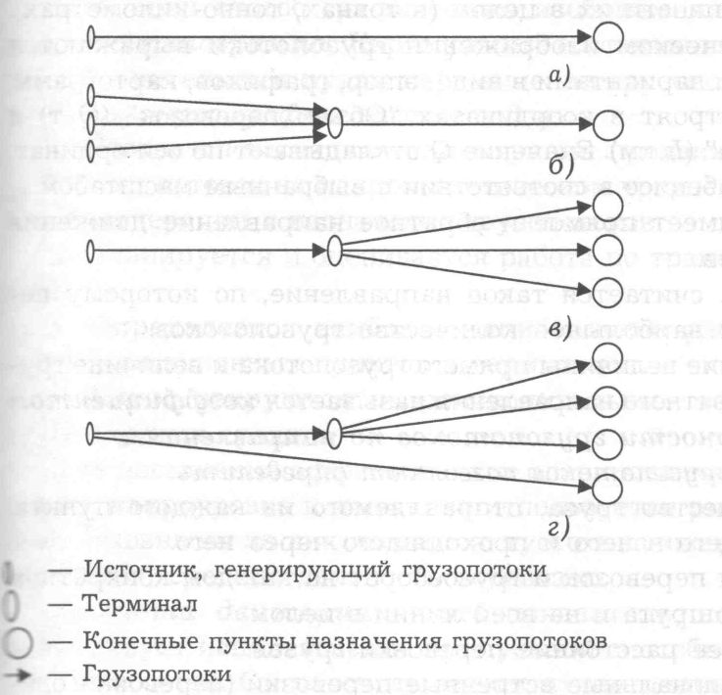
Рис. 7. Схема организации грузопотоков

Еще один способ графического изображения грузопотоков – картограмма. Картограммы составляются на карте по действительным путям перемещения грузопотоков.
С помощью графических методов:
1. Создается наглядная иллюстрация продвижения материальных потоков на макрологистическом уровне между пунктами генерации и назначения грузопотоков.
2. Планируется и оценивается работа по транспортировке грузов.
3. Определяется наиболее рациональное расположение трансформационных пунктов и терминалов.
4. Минимизируются непроизводительные перемещения транспортных средств.
Для повышения эффективности планирования грузопотоков на макроуровне в логистике используется ряд показателей. Основными из них являются: густота движения, густота перевозок, средняя дальность перевозок.
Густота движения – это показатель, который характеризует использование пропускной способности транспортных сетей. Он рассчитывается путем деления количества транспортных средств, проследовавших по конкретному участку за определенный период времени, на длину участка.
Густота перевозок выражается через количество грузов, проходящих по участку трассы (железной, автомобильной дороги, внутреннего водного пути и т. д.) за определенный интервал времени.
Густота перевозок может быть определена графически аналитически и с помощью таблиц. Данные о густоте перевозок в транспортной логистике используются для: анализа пропускной способности транспортной сети; выявления нерациональных перевозок грузов; планирования размещения инвестиций в транспортную инфраструктуру других целей.
Средняя дальность перевозок. Данный показатель является одним из важнейших при анализе работы транспорта. Он определяется делением грузооборота в тарифных тонно-километрах на количество перевезенных тонн. Расчеты, как правило, осуществляются по каждому виду транспорта и по всем грузам, так и по отдельным наименованиям.
Наибольшая средняя дальность перевозок грузов наблюдается на морском транспорте, наименьшая – на автомобильном.
Одним из направлений планирования является составление схем направлений грузопотоков где необходимо решить следующие задачи:
– составлять рациональные маршруты работы подвижного состава с позиций увязки намечаемых ездок (задачи по минимизации холостых пробегов);
– выделять рациональные «развозочные» и «сборочные» маршруты (задачи на определение минимальных пробегов при объезде обусловленных грузопунктов);
– эффективно распределять транспортные и погрузочно-разгрузочные средства по маршрутам логистических цепей (задачи на максимальное использование рабочего времени автомобилей и рабочего времени погрузочно-разгрузочных механизмов и др.).
Маршрут движения представляет путь перемещения подвижного состава при транспортировке каких-либо грузов.
Маршруты движения могут быть двух типов:
1. Маятниковые (рис.8).
2. Кольцевые (рис. 9).
Маятниковые маршруты – это маршруты, при которых путь перемещения транспортных средств между двумя пунктами повторяется неоднократно. Данный тип маршрутов подразделяется на 3 вида:
1. маятниковые маршруты с обратным холостым пробегом (β = =0,5) (рис. 8 а);
2) маятниковые маршруты с обратным не полностью груженым пробегом (в этом случае 0,5 < β <1,0) (рис. 8 б);
3) маятниковые маршруты с обратным груженым пробегом (β = 1,0) (рис. 8 в),
где: β – коэффициент использования подвижного состава на маршруте
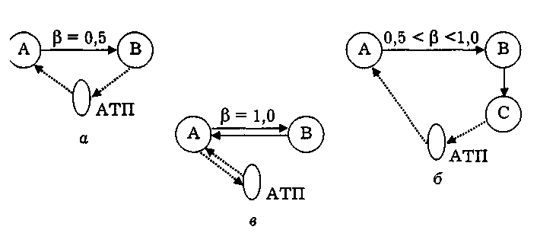
Рис. 8. Маятниковые маршруты движения
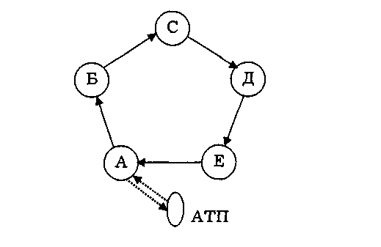
Рис. 9. Кольцевой маршрут движения

Кольцевые маршруты – это маршруты, при которых пути перемещения транспортных средств представляют собой замкнутые контуры, которые соединяют несколько получателей или поставщиков.
6. СОСТОЯНИЕ И ПЕРСПЕКТИВЫ РАЗВИТИЯ
ТРАНСПОРТНЫХ ПРОЦЕССОВ

Во многих странах развитие мелкосерийного и индивидуального производства привело к тому, что в последнее десятилетие проявилась общемировая тенденция снижения объема грузоперевозок (в тонно-километрах на 2 %, а в тоннах – на 10 %).
I В области логистических услуг изменилась структура грузопотоков За последние 10 лет доля морского транспорта в грузоперевозках снизилась с 31 до 25 %, железнодорожного – с 1 до 8 %, а доля автомобильного транспорта выросла с 45 до 52 %. Автомобильный транспорт в структуре грузоперевозок по своему удельному весу обогнал все остальные виды транспорта и превратился в ведущий вид грузового транспорта. Он наиболее приспособлен для перевозок штучных грузов небольшими партиями «от двери к двери».
С ростом добавленной стоимости продукции происходит относительное снижение удельного веса расходов на транспортировку в структуре общих затрат на ее производство и доставку по назначению. В результате этого создаются объективные условия для абсолютного увеличения расходов на обеспечение более качественных перевозок, вследствие чего растет спрос на дополнительные логистические услуги, ужесточаются требования к качеству перевозок грузов (повышение скорости их доставки, снижение количества перегрузок, повреждений грузов). Все эти потребности лучше других видов транспорта может удовлетворить именно автомобильный транспорт.
Еще ряд факторов способствует усилению позиций автомобильного транспорта. Благодаря широкому развитию сети скоростных автомобильных магистралей и рационализации перевозок на основе использования автоматических систем управления транспортными средствами автомобильные перевозки в настоящее время в среднем лишь на 20 % дороже железнодорожных и морских. Кроме того, в направлении увеличения удельного веса автомобильного транспорта действует расширение его функциональным возможностей (повышается грузоподъемность, появились самые различные специализированные грузовые автомобили. Автомобильный транспорт осуществляет перевозки в 1,7 раза быстрее, чем морской и железнодорожный. За последние годы сеть скоростных магистралей в Европе, Северной Америке и Японии выросла в несколько раз. За счет этого средняя скорость доставки продукции на автомобилях увеличилась в 1,6 раза. Очень важным является также то, что для автомобильных перевозок требуется сравнительно простая тара.
Другая тенденция наблюдается стремительное повышение значения воздушного транспорта. В последние десятилетия объемы воздушных перевозок в развитых странах выросли в среднем в 3 раза (при общем увеличении грузоперевозок только на 21 %, а объемы международных перевозок – в 5 раз) при общем расширении международных грузоперевозок на 8 %.Развитие воздушного транспорта очень деструктивно отразилось на морских пассажирских перевозках, за исключением круизных маршрутов и автомобильных паромов. Объясняется это явление возрастанием удельного веса высокотехнологической продукции машиностроения. В слишком высокой стоимости этой продукции потери от ее повреждения или большой продолжительности транспортировки столь велики, что намного экономичнее ее перевозить воздушным транспортом. Кроме того, постепенно снижаются тарифы на воздушные грузоперевозки, расширяется номенклатура изделий, которые выгодно перевозить самолетами. Например, быстрыми темпами растут авиаперевозки интегральных схем продукции микроэлектроники, быстропортящихся фруктов, медицинских препаратов, цветов и т. д. Очень важным фактором повышения роли воздушного транспорта явилось также увеличение грузоподъемности и скорости самолетов, расширение парка специализированных грузовых лайнеров, рост числа аэропортов, способных привлекать реактивные самолеты.
Складывается новая система организации транспортной логистики, ее главными элементами становятся скоростные автомобильные магистрали и аэропорты.
В США, Японии и в Западной Европе через скоростные магистрали проходит более 50 % перевозимых грузов. Они включают все крупные города, крупные морские порты и аэропорты, а в целом территорию, где производится более 70 % промышленной продукции. Соединяясь в одну сеть с аэропортами, они обеспечивают быструю доставку в различные регионы соответствующих стран электроники, скоропортящейся сельскохозяйственной продукции и т. д.
Еще в конце 1970-х гг. началось бурное развитие логистических систем автомобильных перевозок малых партий грузов (от двери к «двери», «точно вовремя» и др.).
Преимуществом логистических систем является то, что они могут обеспечить доставку грузов в любую точку внутри страны в течение одного – максимум 2–3 дней, а при международных перевозках – за 3–8 дней. При этом одновременно предоставляется широкий набор дополнительных услуг.
В последние годы непосредственно в транспортные средства стали внедрять микропроцессорную технику. Это позволяет автоматизировать управление работой не только непосредственно транспортных средств, но и других механизмов, обеспечить автоматический выбор оптимальных режимов работы и т. д.
Благодаря использованию на транспорте электронно-вычислительной техники значительно сокращается численность персонала, обслуживающего транспортные средства.
На базе ЭВМ и новых средств связи создаются не только автоматизированные системы управления движением транспортных средств, а также автоматического контроля перемещения грузов по каналам обращения, но и системы обеспечения безопасности движения транспортных средств. Например, система автоматической остановки поездов АТS охватывает 90 % протяженности железных дорог Японии, а система контроля скорости их движения СТS – 94 %. Так, в случае регистрации сильного землетрясения на одной из сейсмических станций, подключенных к названным системам, сообщение передается через спутник на подстанцию того участка железной дороги, который может оказаться в зоне землетрясения. Мгновенно отключается электропитание, и поезд, мчавшийся со скоростью 200 км/ч, за 50 с полностью останавливается. Эта система уже неоднократно вводилась в действие. Во многих странах в крупных транспортных компаниях стали создаваться системы комплексного контроля и координации работы всего имеющегося парка транспортных средств и объектов.

ЛИТЕРАТУРА

1. Г а д ж и н с к и й, А. М. Логистика / А. М. Гаджинский. – М.: Дашков и К°, 2004. – 432 с.
2. Г р и г о р ь е в, М. Н. Логистик / М. Н. Григорьев, А. П. Долгов, С. А. Уваров. – М.: Гардарики, 2007. – 475 с.
3. И г н а т о в, В. Д. Логистика / В. Д. Игнатов. – М.: МГАУ им. Горячкина, 2002. – 41 с.
4. К а н к е, А. А. Логистика /А. А. Канке, И. П. Кошевая. – М.: Форум, 2007. – 384 с.
5. Корпоративная логистика /под ред. Проф. В. И. Сергеева. – М.: ИНФРА-М, 2005. – 976 с.
6. К у р г а н о в, В. М. Логистика. Управление автомобильными перевозками /В. М. Курганов. – М.: Книжный мир, 2007. – 448 с.
7. Материально-техническое обеспечение агропромышленного комплекса/ В. Я. Лимарев и др. – М.: Известия, 2002. – 654 с.
8. Н и к о л а й ч у к, В. Е. Транспортно-складская логистика / В. Е. Николайчук. – М.: Дашков и К°, 2007. – 452 с.
9. С т е п а н в, В. И. Логистика / В. И. Степанов. – М.: Проспект, 2006. – 488 с.

СОДЕРЖАНИЕ

Введение.....................................................................................................................  1. Роль транспортировки в логистике ....................................................................  2. Основные способы транспортировки (виды перевозок) ..................................  2.1. Виды сообщений ………………………………………………………...  3. Критерии выбора логистических посредников при транспортировке ……...  4. Характеристика важнейших элементов транспортной логистики …………..  4.1. Грузы …………………………………………………………………….  4.2. Пути ………………………………………………………………………  4.3. Транспорт ………………………………………………………………..  4.3.1. Автомобильный транспорт ………………………………………  4.3.2. Железнодорожный транспорт ……………………………………  4.3.3. Речной транспорт …………………………………………………  4.3.4. Морской транспорт ………………………………………………  4.3.5. Воздушный транспорт ……………………………………………  4.3.6. Трубопроводный транспорт ……………………………………..  4.3.7. Выбор вида транспорта при осуществлении транспортировки ..  4.3.8. Погрузочно-разгрузочные работы ………………………………  4.4. Терминалы ……………………………………………………………….  4.4.1. Перевалка ………………………………………………………….  4.5. Участники логистических процессов в транспортной логистике ……  4.5.1. Выбор перевозчика ………………………………………………  4.5.2. Срок поставки …………………………………………………….  4.5.3. Сдача-приёмка товара ……………………………………………  4.5.4. Ответственность перевозчиков ………………………………….  4.6. Тара и упаковка ………………………………………………………….  4.6.1. Контейнеры ………………………………………………………..  4.6.2. Грузовая единица ………………………………………………….  4.6.3. Пакетирование …………………………………………………….  4.6.4. Упаковка и маркировка ……………………………………………  5. Планирование и маршрутизация грузопотоков в транспортных системах ...  6. Состояние и перспективы развития транспортных процессов ………………  Литература ………………………………………………………………………… | 3  4  8  11  11  14  16  18  23  25  26  26  27  28  28  29  31  33  37  37  39  44  45  46  46  47  49  50  51  52  58  61

У ч е б н о е и з д а н и е

Петровец Владимир Романович
Гайдуков Владимир Андреевич
Шершнев Александр Николаевич

ТРАНСПОРТНАЯ ЛОГИСТИКА

Курс лекций

Редактор Е. В. Ширалиева
Технический редактор Н. Л. Якубовская

Подписано в печать 2015. Формат 60×84¹/₁₆. Бумага офсетная.
Ризография. Гарнитура «Таймс». Усл. печ. л. . Уч.-изд. л. .
Тираж 50 экз. Заказ

УО «Белорусская государственная сельскохозяйственная академия».
Свидетельство о ГРИИРПИ № 1/52 от 09.10.2013.
Ул. Мичурина, 13, 213407, г. Горки.

Отпечатано в УО «Белорусская государственная сельскохозяйственная академия».
Ул. Мичурина, 5, 213407, г. Горки.

